
TÀI LIỆU THIẾT KẾ UI/UX
Strata - Hệ thống Quản lý Bảng giá
Personas · Kiến trúc thông tin · User flow · Design system · Component · Wireframe 9 màn hình · Tương tác grid · Chỉnh sửa đồng thời · Microcopy · Accessibility
Mã tài liệu | UX-001
Phiên bản | 1.0 (Draft)
Ngày | 30/10/2026
Trạng thái | Chờ review
Tác giả | Web Developer Innova
Tài liệu liên quan | PLM-SPEC-001 - Đặc tả kỹ thuật Strata
Nền tảng | Web desktop (React 18 + AG Grid Enterprise), tablet/điện thoại ở chế độ giới hạn

Lịch sử thay đổi
Phiên bản | Ngày | Người thực hiện | Nội dung
1.0 | 30/10/2026 | Web Developer Innova | Bản đầu: personas, IA, flow, design system, component, wireframe 9 màn hình, tương tác, microcopy, a11y, kiểm thử

Người phê duyệt
Vai trò | Họ tên | Ngày | Chữ ký
Product Owner
Product Designer
Tech Lead Frontend
Đại diện người dùng (Pricing)

Mục lục

1. Giới thiệu

1.1 Mục đích
Tài liệu này mô tả toàn bộ thiết kế trải nghiệm và giao diện của Strata, hệ thống quản lý bảng giá sản phẩm. Phần kỹ thuật (CQRS, CDC, SCD Type 2, API) nằm trong tài liệu PLM-SPEC-001. Tài liệu này trả lời câu hỏi: người dùng nhìn thấy gì, thao tác thế nào và hệ thống phản hồi ra sao ở từng tình huống.
Người đọc chính: Product Designer, Frontend Engineer (React + AG Grid), Product Owner, QA và người viết nội dung.

1.2 Phạm vi
- Ứng dụng web desktop (ưu tiên màn hình ≥ 1366px), chế độ xem giới hạn cho tablet và điện thoại (mục 15).
- 9 màn hình chính, hệ thống thiết kế (token, component), quy tắc tương tác của grid, UX cho chỉnh sửa đồng thời, microcopy, khả năng tiếp cận và kế hoạch kiểm thử khả dụng.
- Ngoài phạm vi: dashboard Grafana (dùng giao diện mặc định của Grafana, chỉ quy định bố cục panel trong PLM-SPEC-001), email/Slack template chi tiết.

1.3 Cách đọc wireframe
Quy ước | Ý nghĩa
Độ trung thực | Mid-high fidelity: đã dùng đúng màu, font, khoảng cách của design system; chưa phải bản pixel-perfect cuối cùng trên Figma.
Dữ liệu | Toàn bộ SKU, giá, tên người dùng trong wireframe là dữ liệu minh hoạ, không phải dữ liệu thật.
Kích thước khung | 1440 × 900 px (laptop phổ biến). Ảnh trong tài liệu đã thu nhỏ; bản gốc có độ phân giải gấp đôi.
Ký hiệu ✎ | Cột cho phép chỉnh sửa trên grid.
Nhân vật | Linh (Editor), Minh (Editor), An (Editor), Quân (Editor), Hùng (Manager), Mai (Sales). Xem mục 2.

1.4 Tài liệu liên quan
Mã | Tài liệu | Quan hệ
PLM-SPEC-001 | Đặc tả kỹ thuật chi tiết Strata | Nguồn cho trạng thái, mã lỗi, quy tắc nghiệp vụ, API, WebSocket
UX-001 (tài liệu này) | Thiết kế UI/UX Strata | Nguồn cho giao diện, tương tác, nội dung
Figma: Strata / Design System | Thư viện component & token | Bản hiện thực hoá mục 6 và 7 (mục 17)

2. Người dùng & bối cảnh

2.1 Personas
 | Linh - Pricing Editor | Hùng - Pricing Manager | Mai - Sales / CSKH | Thảo - Kiểm toán
Vai trò hệ thống | PRICING_EDITOR | PRICING_MANAGER | VIEWER | AUDITOR
Mục tiêu | Đưa file giá NCC lên hệ thống nhanh và đúng, không bị ghi đè | Duyệt đúng, nhanh; phát hiện tăng giá bất thường | Báo giá đúng cho khách; giải thích khi có khiếu nại | Truy vết ai đổi giá gì, khi nào, vì sao
Tần suất | Hằng ngày, 4-6 giờ/ngày trên grid | Hằng ngày, 30-60 phút | Nhiều lần/ngày, mỗi lần < 1 phút | Theo đợt kiểm toán
Thiết bị | Laptop + màn hình phụ 24" | Laptop, đôi khi tablet | Laptop, điện thoại | Laptop
Kỹ năng | Rất thạo Excel, dùng phím tắt, copy/paste vùng lớn | Thạo Excel, quen đọc báo cáo | Cơ bản | Thạo Excel, quen đối chiếu
Nỗi đau | Ghi đè lẫn nhau; mỗi NCC một định dạng; khó biết dòng nào đổi | Không có diff, duyệt bằng cảm tính; không có dấu vết | Không biết giá tại ngày đặt hàng | Phải ghép nhiều file và email
Câu nói | "Tôi chỉ cần nó giống Excel nhưng đừng để ai ghi đè." | "Cho tôi xem cái gì thay đổi nhiều nhất." | "Ngày 15/3 giá bao nhiêu?" | "Ai duyệt mức giá này?"

2.2 Jobs-to-be-done
Khi… | tôi muốn… | để… | Màn hình
nhận file giá mới từ NCC | đưa vào hệ thống và thấy ngay khác biệt so với kỳ trước | tập trung vào vài trăm dòng thay đổi thay vì 50.000 dòng | Upload wizard, Bản nháp
cùng đồng nghiệp xử lý một file lớn | biết ai đang sửa dòng nào và không bị ghi đè | chia việc mà không phải nhắn tin hỏi nhau | Bản nháp (presence, conflict)
có SKU tăng giá mạnh | ghi lại lý do ngay tại dòng đó | người duyệt không phải hỏi lại | Bản nháp
nhận yêu cầu duyệt | xem các thay đổi lớn nhất trước và có checklist | quyết định trong vài phút, có căn cứ | Duyệt
khách khiếu nại giá trên đơn cũ | tra giá đúng tại thời điểm đặt hàng và lý do | trả lời khách ngay trong cuộc gọi | Tra cứu as-of, Lịch sử SKU
NCC gửi nhầm file | quay lại bảng giá trước đó | không làm sai đơn hàng mới | Chi tiết version (rollback)

2.3 Bản đồ hành trình (journey map)
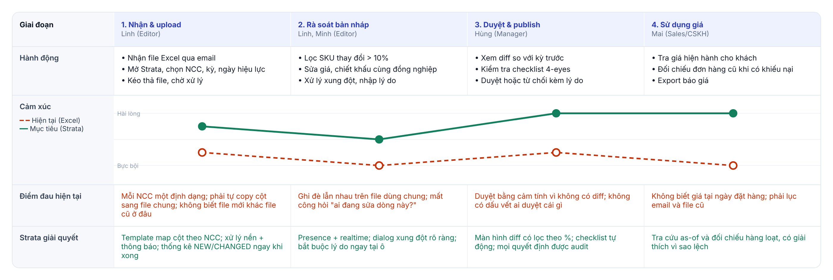
Hình 2.1 - Hành trình một kỳ giá: hiện tại với Excel và mục tiêu với Strata
Trọng tâm: Điểm cảm xúc thấp nhất trong hành trình mục tiêu vẫn là giai đoạn 2 (xung đột, nhập lý do). Đây là nơi cần đầu tư thiết kế nhiều nhất (mục 10) và đo đạc kỹ nhất khi kiểm thử (mục 16).

3. Nguyên tắc thiết kế
# | Nguyên tắc | Ý nghĩa | Áp dụng cụ thể
P1 | Quen như Excel | Người dùng đã thạo Excel 10 năm. Không bắt họ học lại. | Phím tắt Excel (F2, Enter, Tab, Ctrl+C/V, Ctrl+Z), fill handle, status bar Tổng/Trung bình, định dạng số vi-VN.
P2 | Không bao giờ mất công sức | Mọi thao tác hoặc được lưu, hoặc được báo rõ là chưa lưu và vì sao. | Trạng thái lưu theo từng ô; xung đột không xoá giá trị người dùng nhập; tự thử lại khi mất mạng.
P3 | Luôn biết ai, khi nào, vì sao | Niềm tin vào dữ liệu đến từ ngữ cảnh. | Cột "Sửa bởi", presence, lịch sử SKU, lý do bắt buộc cho thay đổi lớn.
P4 | Lịch sử là tính năng chính | SCD2 là giá trị cốt lõi; phải chạm tới được trong 1 thao tác. | Phím H / drawer lịch sử ở mọi grid; tra as-of có mặt ở cả drawer và màn hình riêng.
P5 | Bàn phím trước, chuột sau | Editor làm việc nhiều giờ liền. | Mọi hành động chính có phím tắt; focus luôn hiển thị; dialog có phím mặc định.
P6 | Dày đặc nhưng dễ quét | Grid cần nhiều cột, nhiều dòng. | Hàng 32px, số căn phải dùng tabular-nums, màu chỉ dùng cho trạng thái có ý nghĩa.
P7 | Trạng thái hệ thống luôn hiển thị | Hệ thống bất đồng bộ (CQRS) nên phải minh bạch. | Chỉ báo Realtime trên top bar, "Đang lưu…", banner đồng bộ, tiến trình import và publish.

4. Kiến trúc thông tin

4.1 Sơ đồ trang (sitemap)
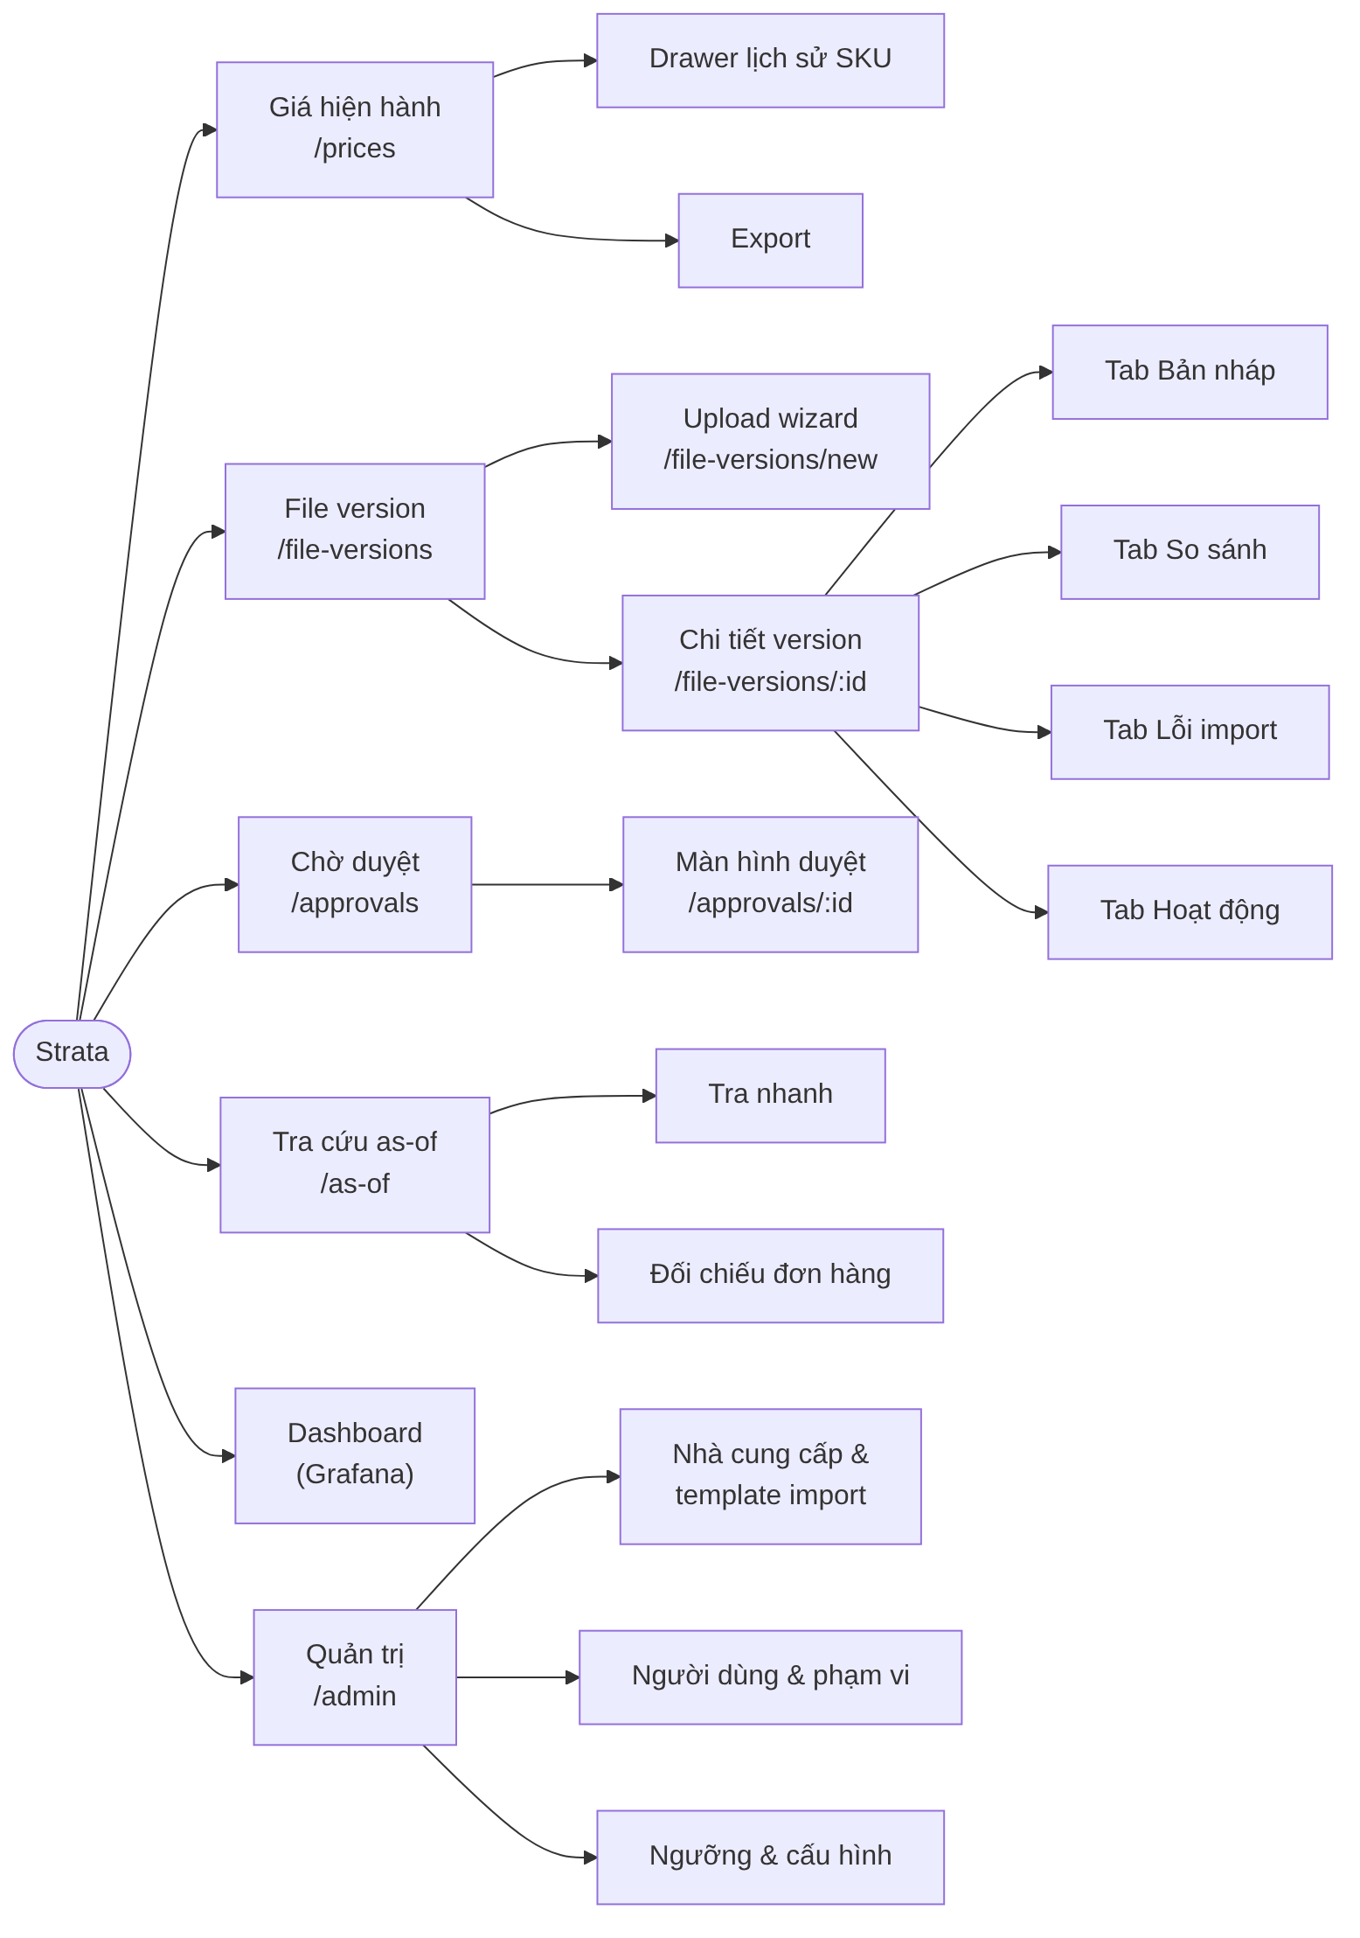
Hình 4.1 - Sitemap Strata

4.2 Điều hướng chính
Mục sidebar | Route | Hiển thị cho | Badge
Giá hiện hành | /prices | Mọi vai trò | -
File version | /file-versions | EDITOR, MANAGER, AUDITOR, ADMIN | -
Chờ duyệt | /approvals | MANAGER (người khác thấy danh sách của mình đã gửi) | Số version đang chờ người dùng hiện tại duyệt
Tra cứu as-of | /as-of | Mọi vai trò | -
Dashboard | Mở Grafana ở tab mới | MANAGER, AUDITOR, ADMIN | -
Quản trị | /admin | ADMIN | -

4.3 Thành phần cố định trên mọi trang
- Top bar: breadcrumb, ô tìm kiếm toàn cục (Ctrl K: tìm SKU, sản phẩm, nhãn version, nhà cung cấp), chỉ báo Realtime (xanh = kết nối, vàng = đang kết nối lại, đỏ = mất kết nối), chuông thông báo, avatar (hồ sơ, cài đặt mật độ grid, ngôn ngữ, đăng xuất).
- Sidebar: thu gọn thành icon (64px) bằng Ctrl B hoặc tự động ở màn hình < 1280px.
- Vùng thông báo: toast ở góc dưới phải, tối đa 3 toast cùng lúc, mới nhất ở dưới.

4.4 Quy tắc URL & deep link
- Bộ lọc, sắp xếp, tab và cột hiển thị được ghi vào query string, ví dụ /prices?supplier=ACME,BMI&sort=-change_pct&q=dau+goi. Copy link là chia sẻ đúng view.
- Drawer lịch sử có URL riêng: /prices?sku=SKU-100231&asOf=2026-03-15T00:00.
- Link tới một ô trong bản nháp: /file-versions/1234?sku=SKU-100320&col=listPrice - grid cuộn tới và nháy ô đó. Dùng trong thông báo xung đột và Slack.
- Nút Back của trình duyệt đóng drawer/dialog trước khi rời trang.

5. Luồng người dùng

5.1 Luồng chính: một kỳ giá
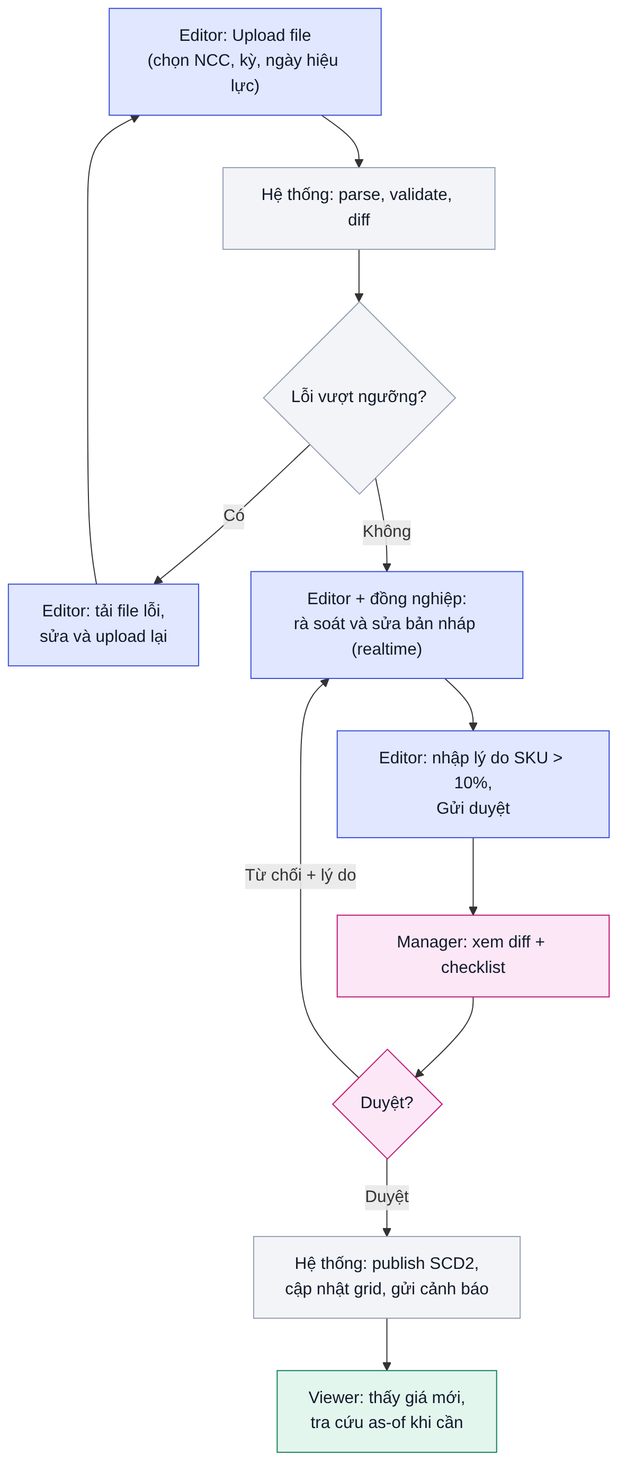
Hình 5.1 - Luồng chính từ upload tới sử dụng giá (màu theo vai trò)

5.2 Luồng sửa một ô
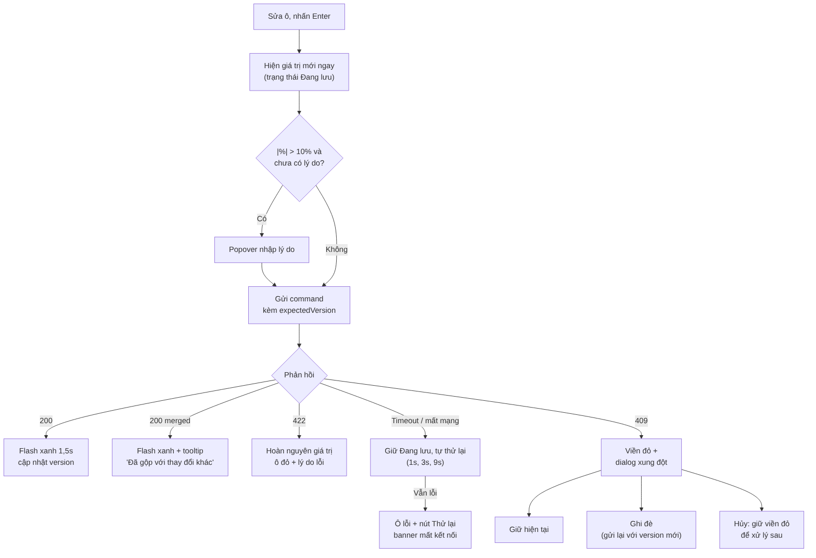
Hình 5.2 - Luồng sửa ô và các phản hồi có thể xảy ra

5.3 Luồng tra cứu as-of
- Từ Giá hiện hành: chọn dòng → nhấn H (hoặc nút lịch sử) → drawer mở → nhập thời điểm ở ô "Tra giá tại thời điểm" → kết quả hiện ngay bên dưới và đường kẻ dọc trên biểu đồ.
- Từ Tra cứu as-of → Tra nhanh: nhập SKU (autocomplete) + thời điểm → thẻ kết quả gồm giá net, giá niêm yết, khoảng hiệu lực, version nguồn, người duyệt.
- Từ Tra cứu as-of → Đối chiếu đơn hàng: dán hoặc upload danh sách (mã đơn, SKU, thời điểm, giá trên đơn) → bảng kết quả Khớp / Lệch / Không tìm thấy → chọn một dòng lệch để xem giải thích → export.

5.4 Luồng rollback
- MANAGER mở chi tiết một version đã publish trước đó → menu ••• → "Khôi phục bảng giá này".
- Dialog hiển thị: số SKU sẽ đổi giá, 5 thay đổi lớn nhất, thời điểm áp dụng (mặc định: ngay bây giờ), ô lý do bắt buộc.
- Người dùng gõ nhãn version để xác nhận (ví dụ ACME-2026-11-v1), vì đây là thao tác ảnh hưởng toàn bộ NCC.
- Sau khi xác nhận: banner "Đang khôi phục…" → toast thành công kèm số SKU đã khôi phục. Các bản ghi giá mới có nhãn nguồn ROLLBACK; version đang hiệu lực chuyển sang "Đã rollback". Lịch sử cũ vẫn giữ nguyên.

6. Hệ thống thiết kế (Design System)

6.1 Thương hiệu
Hình 6.1 - Logo Strata: bản sáng, bản trên nền tối, icon ứng dụng
- Ý tưởng: ba lớp xếp chồng, lớp dưới đậm nhất là giá đang hiệu lực, các lớp nhạt dần phía trên là các version cũ hơn. Đúng tinh thần "mỗi file là một tầng" và SCD Type 2.
- Tagline: "Every price, every layer, every moment." Bản tiếng Việt dùng trong onboarding: "Mọi mức giá, mọi phiên bản, mọi thời điểm."
- Quy tắc: khoảng trống tối thiểu quanh logo bằng chiều cao một lớp; không xoay, không đổi màu từng lớp, không thêm hiệu ứng bóng.

6.2 Màu sắc

Primary & neutral
Mẫu | Token | Hex | Dùng cho
 | color.primary.600 | #3B4FD8 | Nút chính, tab đang chọn, ô đang sửa, link
 | color.primary.700 | #2F3FB3 | Hover/pressed của primary, chữ trên nền primary nhạt
 | color.primary.50 | #EEF2FF | Nền chip đang chọn, dòng đang chọn, thẻ tra cứu
 | color.selection | #E3E8FD | Nền vùng chọn (range) trên grid
 | color.nav.bg | #0F1633 | Nền sidebar
 | color.text.primary | #101828 | Chữ chính
 | color.text.secondary | #344054 | Tiêu đề cột, nhãn form
 | color.text.muted | #64708A | Chữ phụ, placeholder, giá trị chỉ đọc
 | color.icon.subtle | #94A0B4 | Icon trang trí, trục biểu đồ (không dùng cho chữ quan trọng)
 | color.border | #E2E7EF | Viền card, viền grid
 | color.bg.canvas | #F6F8FB | Nền trang

Ngữ nghĩa (semantic)
Mẫu | Token | Hex | Dùng cho
 | color.success | #0E7A55 | Đã publish, khớp, giá giảm, lưu thành công
 | color.success.bg | #E3F6EE | Nền tag/banner thành công
 | color.warning | #B54708 | Chờ duyệt, cảnh báo, vượt ngưỡng 10%
 | color.warning.bg | #FEF0D9 | Nền tag/banner cảnh báo
 | color.danger | #C4320A | Lỗi, xung đột, giá tăng
 | color.danger.bg | #FDE8E4 | Nền ô lỗi, tag lỗi
 | color.info | #0B6BCB | Nháp, thông tin, đồng bộ
 | color.info.bg | #E4F0FC | Nền banner thông tin

Quy ước tăng/giảm: Trong bảng giá, giá tăng dùng màu đỏ, giá giảm dùng màu xanh vì đây là góc nhìn của người mua hàng (tăng giá là bất lợi). Quy ước này khác với thị trường chứng khoán Việt Nam và phải được giải thích trong onboarding. Mũi tên ▲ ▼ luôn đi kèm để không phụ thuộc vào màu.

Trạng thái dòng & ô trên grid
Mẫu | Token | Hex | Dùng cho
 | grid.row.new | #E7F7EE | Dòng NEW (SKU chưa có giá)
 | grid.row.changed | #FFF6D6 | Dòng CHANGED
 | grid.row.removed | #F2F4F7 | Dòng REMOVED (kèm chữ gạch ngang)
 | grid.cell.flash | #D7F5E6 | Ô vừa được cập nhật (1,5 giây rồi mờ dần)
 | grid.row.selected | #F1F4FF | Dòng đang chọn

Màu presence (người dùng)
Mỗi người dùng được gán một màu cố định theo hash(userId) mod 8, dùng cho avatar, viền ô đang sửa và nhãn tên. Tất cả màu đạt tương phản ≥ 4,5:1 với chữ trắng.
Mẫu | Token | Hex | Dùng cho
 | presence.1 | #3B4FD8 | Indigo
 | presence.2 | #0B7A6F | Teal
 | presence.3 | #C11574 | Magenta
 | presence.4 | #B54708 | Amber
 | presence.5 | #6E3FD1 | Violet
 | presence.6 | #1570EF | Blue
 | presence.7 | #C4320A | Red-orange
 | presence.8 | #4E5BA6 | Slate

6.3 Typography
Font chính Inter (hỗ trợ đầy đủ tiếng Việt), bật font-variant-numeric: tabular-nums cho mọi con số để các cột giá thẳng hàng. Font mono JetBrains Mono (dự phòng DejaVu Sans Mono) cho SKU và mã lỗi.
Token | Cỡ / dòng | Weight | Dùng cho
text.display | 22 / 28 | 700 | Tiêu đề trang
text.title | 18 / 24 | 700 | Tiêu đề dialog, drawer, kết quả lớn
text.subtitle | 15 / 22 | 600 | Tiêu đề card, section
text.body | 13 / 20 | 400 | Nội dung chung, ô grid
text.body.strong | 13 / 20 | 600 | Giá net, giá trị quan trọng
text.small | 12 / 16 | 400-500 | Header cột, chú thích, status bar
text.caption | 11 / 14 | 600, uppercase, letter-spacing 0.06em | Nhãn nhóm (THÔNG TIN VERSION…)
text.kpi | 22 / 28 | 700 | Số liệu trên thẻ KPI
text.mono | 12 / 16 | 400 | SKU, nhãn version, mã lỗi

6.4 Khoảng cách, bo góc, đổ bóng
Nhóm | Token | Giá trị
Spacing (lưới 4px) | space.1 … space.8 | 4, 8, 12, 16, 20, 24, 32, 40 px
Lề trang | layout.page.padding | 20px dọc, 24px ngang
Sidebar | layout.sidebar | 216px (mở), 64px (thu gọn)
Top bar | layout.topbar | 52px
Bo góc | radius.sm / md / lg / xl / pill | 4 / 8 / 10 / 14 / 999 px
Viền | border.default | 1px color.border
Đổ bóng | shadow.toast | 0 8px 20px rgba(16,24,40,.12)
 | shadow.drawer | -12px 0 32px rgba(16,24,40,.18)
 | shadow.modal | 0 24px 48px rgba(16,24,40,.25)
Overlay | color.overlay | rgba(16,24,40,.45) cho modal, .25 cho drawer

6.5 Mật độ grid
Chế độ | Chiều cao dòng | Header | Cỡ chữ | Mặc định cho
Gọn (compact) | 28px | 32px | 12px | Editor dùng màn hình phụ lớn
Tiêu chuẩn | 32px | 36px | 13px | Mặc định
Thoáng | 40px | 44px | 14px | Viewer, màn hình cảm ứng

Người dùng đổi mật độ trong menu avatar; lựa chọn được lưu theo tài khoản.

6.6 Icon
- Bộ icon Lucide (MIT), stroke 2px, cỡ 16px trong nút và menu, 14px trong chip, 18px trên top bar.
- Icon luôn đi kèm nhãn chữ, trừ các nút công cụ quen thuộc (Undo, Redo, Đóng) - những nút này bắt buộc có tooltip và aria-label.

6.7 Chuyển động
Tình huống | Thời lượng | Easing | Ghi chú
Hover, focus | 120ms | ease-out
Mở/đóng dropdown, popover | 150ms | ease-out | Fade + dịch 4px
Mở drawer | 200ms | cubic-bezier(.2,.8,.2,1) | Trượt từ phải
Mở modal | 180ms | ease-out | Scale 0.98 → 1 + fade
Flash ô vừa cập nhật | 1.500ms | linear (fade-out) | Màu grid.cell.flash mờ dần về nền
Toast | 200ms vào, tự ẩn sau 5s | ease-out | Lỗi không tự ẩn
Skeleton | 1.200ms lặp | ease-in-out | Shimmer nhẹ

Khi người dùng bật prefers-reduced-motion: bỏ trượt/scale, flash chuyển thành viền 2px trong 1,5 giây, skeleton không shimmer.

7. Thư viện component

7.1 Nút, ô nhập, chip, tab
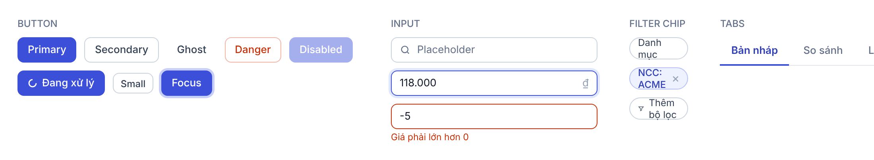
Hình 7.1 - Button, Input, Filter chip, Tabs
Component | Biến thể | Quy tắc
Button | primary, secondary, ghost, danger; sm (26px), md (32px) | Mỗi vùng chỉ một nút primary. Nút danger luôn mở xác nhận. Khi đang xử lý: giữ nguyên độ rộng, hiện spinner, chặn bấm lặp.
Input | text, search, number, money, date-time | Nhãn phía trên, lỗi hiện dưới ô bằng chữ đỏ + icon. MoneyInput căn phải, hiện ký hiệu ₫ mờ bên phải.
Filter chip | mặc định, đang áp dụng (có ✕), "Thêm bộ lọc" | Chip đang áp dụng hiện tóm tắt giá trị ("NCC: ACME, BMI +3"). Click mở popover chọn giá trị.
Tabs | có/không có bộ đếm | Bộ đếm cập nhật realtime. Tab có lỗi dùng bộ đếm màu đỏ.

7.2 Status chip, tag & chỉ báo
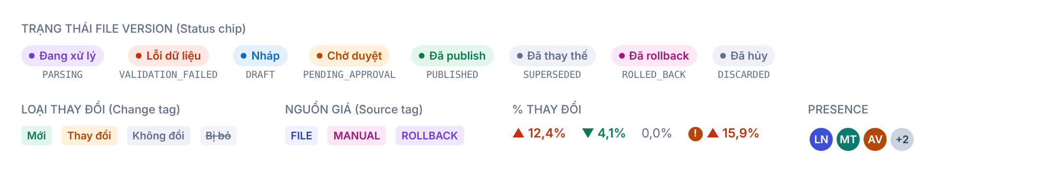
Hình 7.2 - Trạng thái File Version, loại thay đổi, nguồn giá, % thay đổi, presence
Trạng thái hệ thống | Nhãn hiển thị | Màu | Ý nghĩa với người dùng
UPLOADED / PARSING | Đang xử lý | Violet | Hệ thống đang đọc file, chưa thao tác được
VALIDATION_FAILED | Lỗi dữ liệu | Danger | Cần tải file lỗi, sửa và upload lại
DRAFT | Nháp | Info | Đang soạn, mọi người trong nhóm sửa được
PENDING_APPROVAL | Chờ duyệt | Warning | Đã khoá chỉnh sửa, chờ Manager
PUBLISHED | Đã publish | Success | Đang (hoặc sẽ) có hiệu lực
SUPERSEDED | Đã thay thế | Neutral | Có version mới hơn của cùng NCC
ROLLED_BACK | Đã rollback | Magenta | Bị thay bởi thao tác khôi phục
DISCARDED | Đã hủy | Neutral | Bản nháp bị bỏ, chỉ xem lại

7.3 Trạng thái ô trên grid
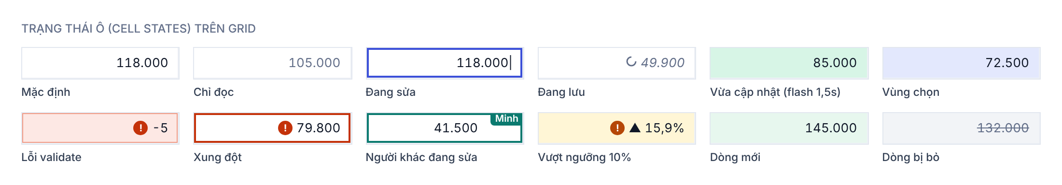
Hình 7.3 - 12 trạng thái ô
Trạng thái | Hiển thị | Khi nào | Tương tác
Mặc định | Nền trắng | - | Double click / F2 / gõ phím để sửa
Chỉ đọc | Chữ text.muted | Cột không sửa được, hoặc version không ở DRAFT | Tooltip lý do khi cố sửa
Đang sửa | Viền 2px primary, nền trắng | Editor mở | Enter lưu, Esc hủy, Tab sang ô kế
Đang lưu | Chữ nghiêng muted + spinner 12px | Command đã gửi, chưa có phản hồi | Vẫn sửa được ô khác
Vừa cập nhật | Nền xanh nhạt 1,5s | Lưu thành công hoặc nhận thay đổi realtime | -
Vùng chọn | Nền color.selection, handle góc phải dưới | Kéo chuột / Shift+mũi tên | Ctrl+C, Ctrl+V, Delete, kéo handle
Lỗi validate | Nền đỏ nhạt + icon ! | Server trả 422 hoặc dữ liệu import lỗi | Hover xem lỗi; sửa để xoá trạng thái
Xung đột | Viền đỏ 2px + icon ! | Server trả 409, hoặc conflict khi publish | Click mở dialog xung đột
Người khác đang sửa | Viền màu của người đó + nhãn tên | Presence focus trên ô | Vẫn sửa được; hiện cảnh báo vàng nhỏ
Vượt ngưỡng 10% | Icon ! cam cạnh % thay đổi | |% thay đổi| > ngưỡng | Bắt buộc lý do
Dòng mới | Nền xanh nhạt cả dòng | change_type = NEW | -
Dòng bị bỏ | Nền xám + gạch ngang | change_type = REMOVED | Menu dòng: "Giữ giá cũ" (mặc định) / "Ngừng kinh doanh"

Khả năng tiếp cận: Màu không bao giờ là tín hiệu duy nhất: lỗi và xung đột có icon "!", dòng bị bỏ có gạch ngang, loại thay đổi có tag chữ, % có mũi tên. Người mù màu đỏ-lục vẫn phân biệt được mọi trạng thái.

7.4 Phản hồi hệ thống: banner & toast
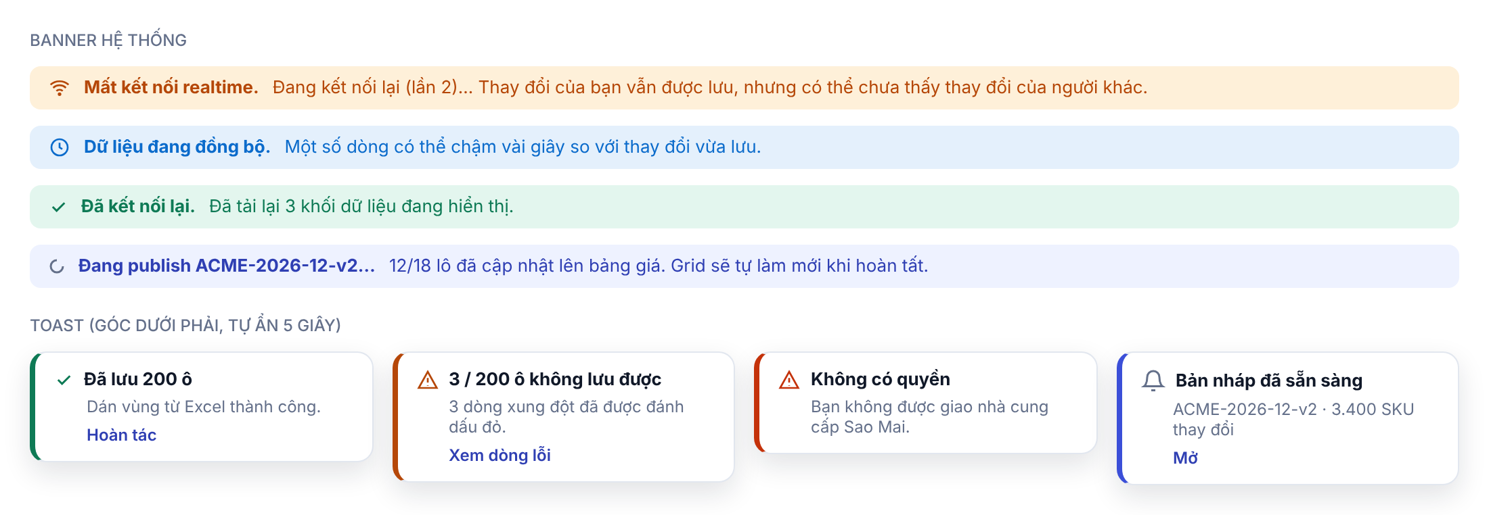
Hình 7.4 - Banner hệ thống và toast
Loại | Vị trí | Thời gian hiển thị | Dùng khi
Banner | Ngay dưới top bar, full width của vùng nội dung | Đến khi điều kiện kết thúc | Trạng thái kéo dài: mất kết nối, đang publish, dữ liệu đang đồng bộ, version đã bị khoá
Toast thành công | Góc dưới phải | 5 giây | Kết quả của hành động người dùng vừa làm
Toast cảnh báo / lỗi | Góc dưới phải | Không tự ẩn | Thành công một phần, lỗi quyền, lỗi hệ thống
Toast thông báo | Góc dưới phải | 8 giây, kèm nút hành động | Sự kiện từ người khác: bản nháp sẵn sàng, được giao duyệt
Inline | Ngay tại ô / trường | Đến khi sửa | Lỗi validate

7.5 Empty, loading, error
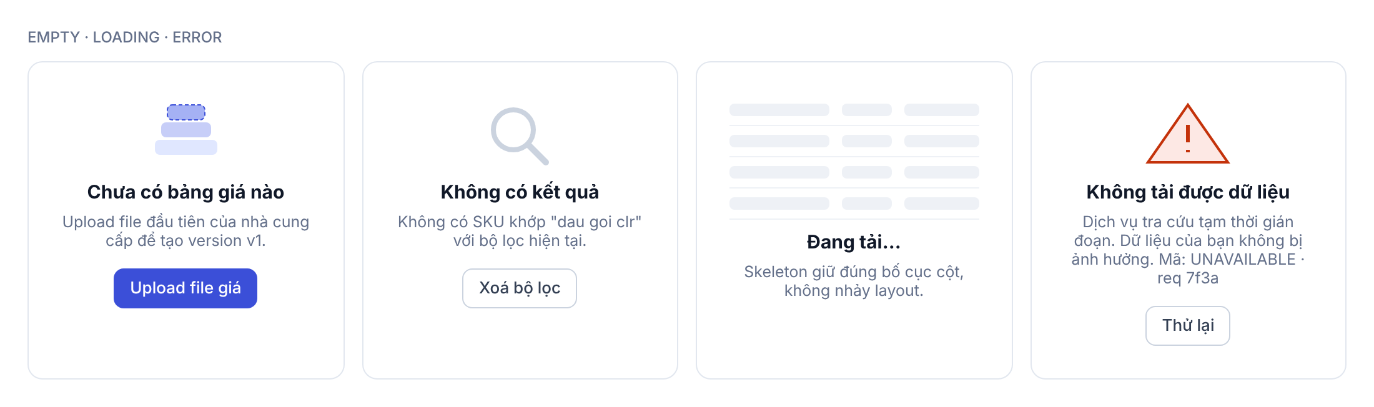
Hình 7.5 - Trạng thái rỗng, đang tải, lỗi
- Empty luôn có: minh hoạ đơn giản, một câu giải thích, đúng một hành động tiếp theo.
- Loading: grid dùng skeleton giữ nguyên cấu trúc cột; nếu > 10 giây thì hiện "Vẫn đang tải… dữ liệu lớn hơn bình thường".
- Error: nói rõ dữ liệu của người dùng có bị ảnh hưởng hay không; luôn có nút Thử lại và mã tham chiếu (request id) để gửi hỗ trợ.

7.6 Danh mục component đầy đủ
Component | Mô tả | Thuộc tính chính
AppShell | Sidebar + top bar + vùng nội dung | collapsed, activeNav
PageHeader | Tiêu đề, mô tả, status chip, nhóm hành động | title, status, actions, meta
PriceGrid | AG Grid đã cấu hình theme Strata | mode: current | draft | diff, density, readOnly
GridStatusBar | Số dòng, vùng chọn, Tổng/Trung bình, gợi ý phím tắt | selection, total
SaveIndicator | "Đã lưu tất cả · 09:15" / "Đang lưu n thay đổi…" / "n thay đổi chưa lưu" | pending, failed, lastSavedAt
PresenceStack | Avatar chồng nhau, tối đa 4 + "+n" | users[], max
StatsStrip | Hàng chip thống kê có thể bấm để lọc | items[{label, count, tone, filter}]
ConflictDialog | So sánh giá trị của tôi / hiện tại | mine, theirs, by, at, fields
ReasonPopover | Ô nhập lý do bám vào ô vượt ngưỡng | required, suggestions[]
BulkAdjustDialog | Điều chỉnh hàng loạt theo % / số tiền / chiết khấu | scope, preview
HistoryDrawer | Giá hiện hành, tra as-of, biểu đồ bậc thang, timeline SCD2 | sku, asOf
DiffTable | Bảng diff có lọc theo ngưỡng | against, minPct, types[]
ApprovalChecklist | Danh sách kiểm tra tự động trước khi duyệt | checks[{status, label}]
UploadWizard | Stepper 4 bước | step, phases[]
KpiCard | Số liệu lớn + nhãn + chú thích | label, value, tone, hint
ConnectionBanner | Banner trạng thái realtime | state: online | reconnecting | offline | resynced
NotificationCenter | Danh sách thông báo từ chuông | items[], unread

8. Đặc tả màn hình
Mỗi màn hình gồm: mục tiêu, wireframe, bảng vùng/thành phần, hành vi và các trạng thái đặc biệt. Hành vi chung của grid (phím tắt, sửa ô, copy/paste) được mô tả một lần ở mục 9.

8.1 Giá hiện hành
Mục tiêu | Xem, tìm, lọc giá đang hiệu lực của toàn bộ SKU; là điểm vào của lịch sử và tra cứu as-of.
Route | /prices
Ai dùng | Mọi vai trò (VIEWER chỉ thấy NCC trong phạm vi được giao)

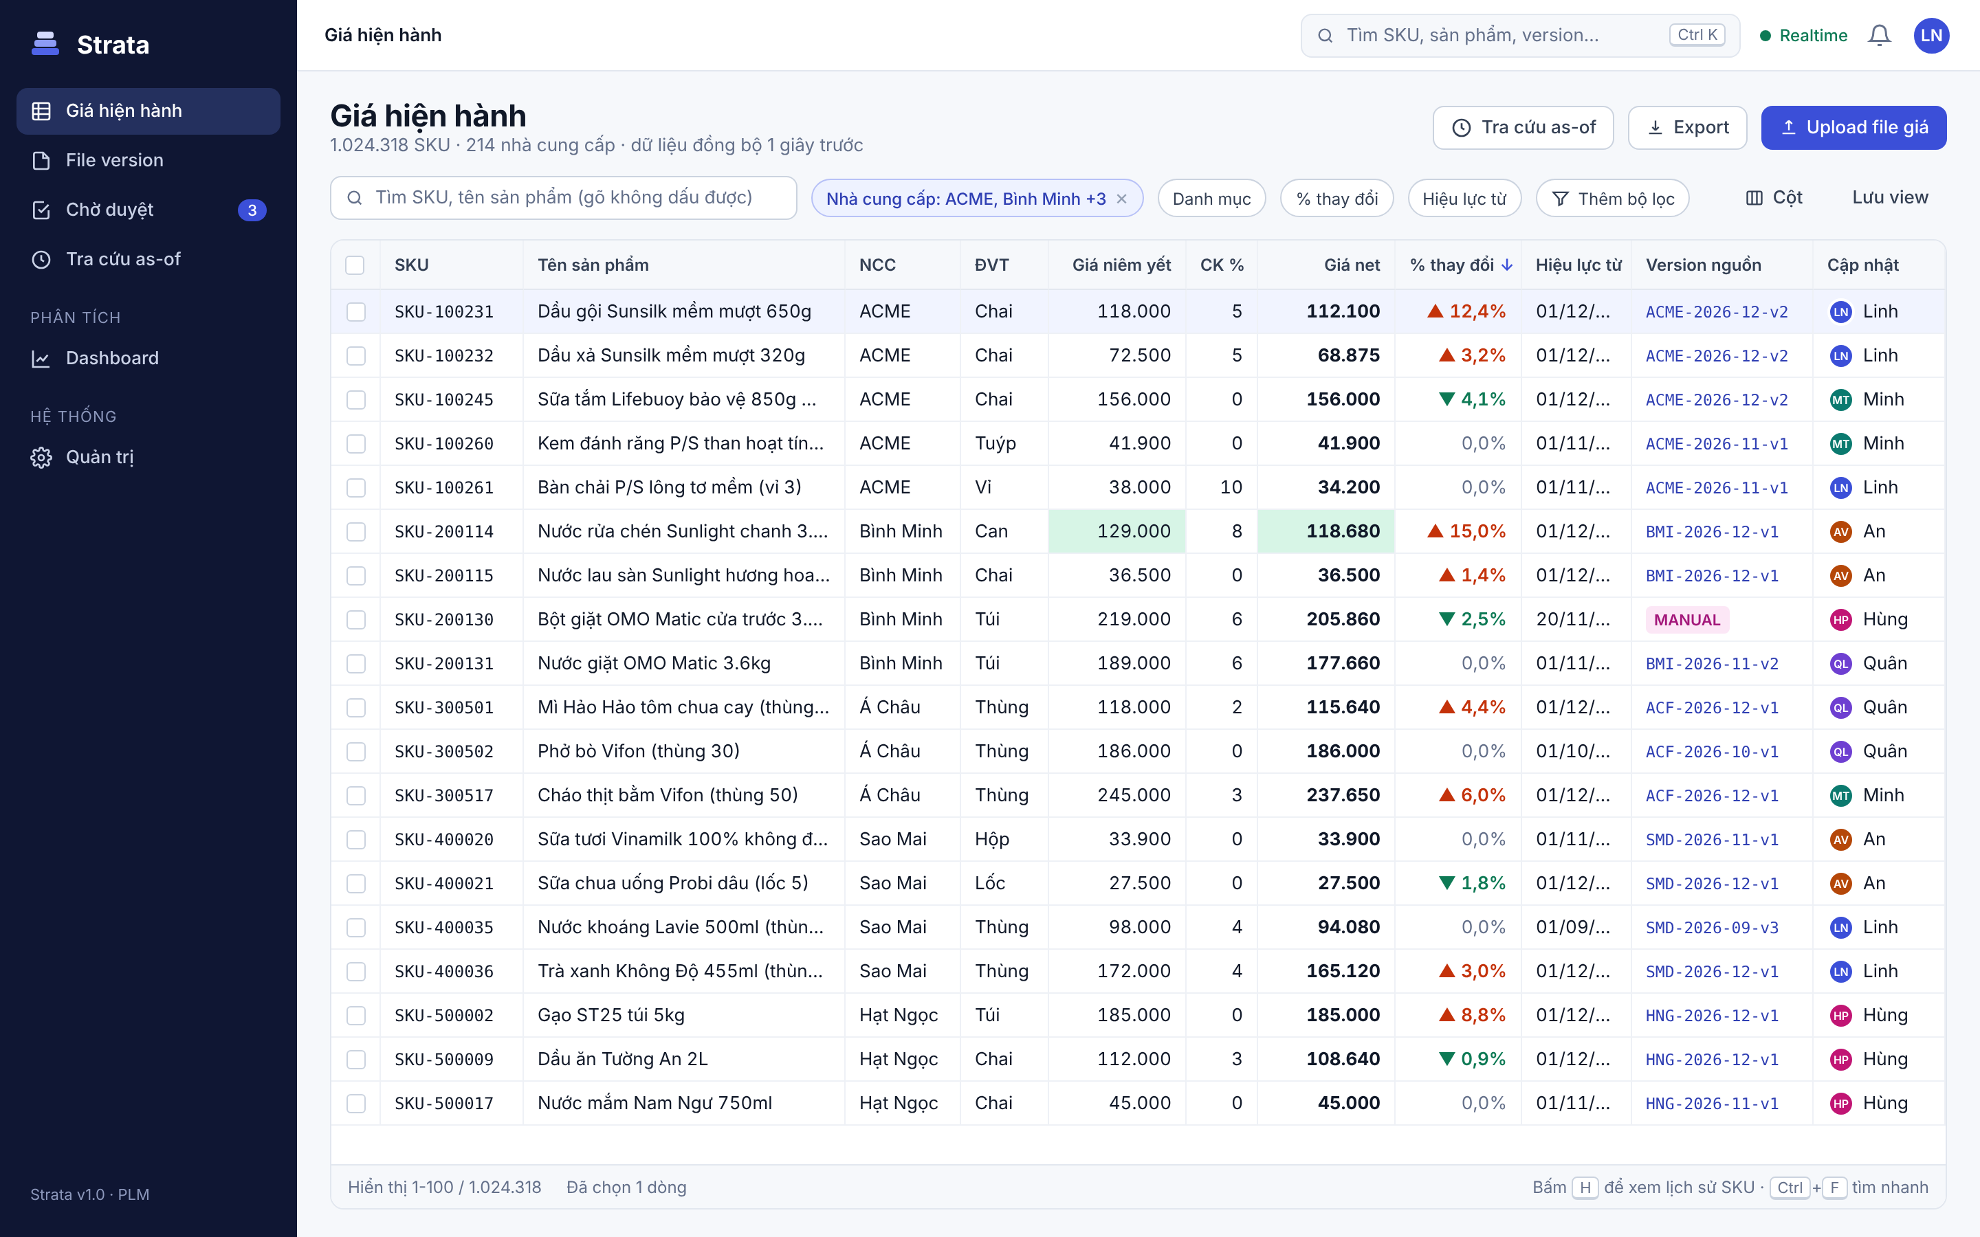
Hình 8.1 - Giá hiện hành

Vùng & thành phần
# | Vùng | Nội dung & quy tắc
1 | Page header | Tiêu đề, tổng số SKU và NCC, thời điểm đồng bộ gần nhất ("1 giây trước", cập nhật mỗi 10s). Nút Tra cứu as-of, Export, Upload file giá (chỉ hiện với EDITOR trở lên).
2 | Thanh tìm kiếm & lọc | Ô tìm nhanh (không dấu, gần đúng, debounce 250ms). Chip lọc mặc định: Nhà cung cấp, Danh mục, % thay đổi, Hiệu lực từ. "Thêm bộ lọc" mở danh sách mọi cột. "Lưu view" lưu bộ lọc + cột + sắp xếp thành view cá nhân.
3 | Grid | Chỉ đọc. Cột mặc định: SKU (ghim trái), Tên sản phẩm, NCC, ĐVT, Giá niêm yết, CK %, Giá net (in đậm), % thay đổi (so với bản ghi trước), Hiệu lực từ, Version nguồn (link), Cập nhật bởi. Ẩn được: Tiền tệ, Danh mục, Thương hiệu, Người duyệt.
4 | Badge "Giá mới dd/mm" | Hiện cạnh tên khi SKU có giá tương lai đã publish nhưng chưa hiệu lực. Hover: "Từ 01/01/2027: 121.000 ₫ (+3,4%)".
5 | Status bar | Vị trí đang xem / tổng số, số dòng chọn, gợi ý phím tắt.

Hành vi
- Click một dòng để chọn; nhấn H hoặc double click để mở drawer lịch sử (mục 8.7).
- Click nhãn version nguồn để mở chi tiết version đó.
- Khi có sự kiện price.updated cho dòng đang hiển thị: cập nhật tại chỗ + flash. Nếu thay đổi làm dòng đổi vị trí theo thứ tự sắp xếp hiện tại, không tự nhảy dòng; thay vào đó hiện pill "12 cập nhật mới · Làm mới" ở đầu grid.
- Khi publish xong một version: toast "Bảng giá ACME đã cập nhật 3.535 SKU" + nút "Lọc các SKU vừa đổi".

Trạng thái đặc biệt
Trạng thái | Hiển thị
Không có SKU nào | Empty state "Chưa có bảng giá nào" + nút Upload (EDITOR) hoặc "Liên hệ nhóm pricing" (VIEWER).
Không khớp bộ lọc | Empty state "Không có kết quả" + nút Xoá bộ lọc; giữ nguyên header cột.
Mất kết nối realtime | Banner vàng; chỉ báo Realtime chuyển vàng; dữ liệu vẫn đọc được qua query.

8.2 Danh sách File Version
Mục tiêu | Theo dõi mọi file đã upload, trạng thái xử lý/duyệt, và đi tới bản nháp cần làm.
Route | /file-versions
Ai dùng | EDITOR, MANAGER, AUDITOR, ADMIN

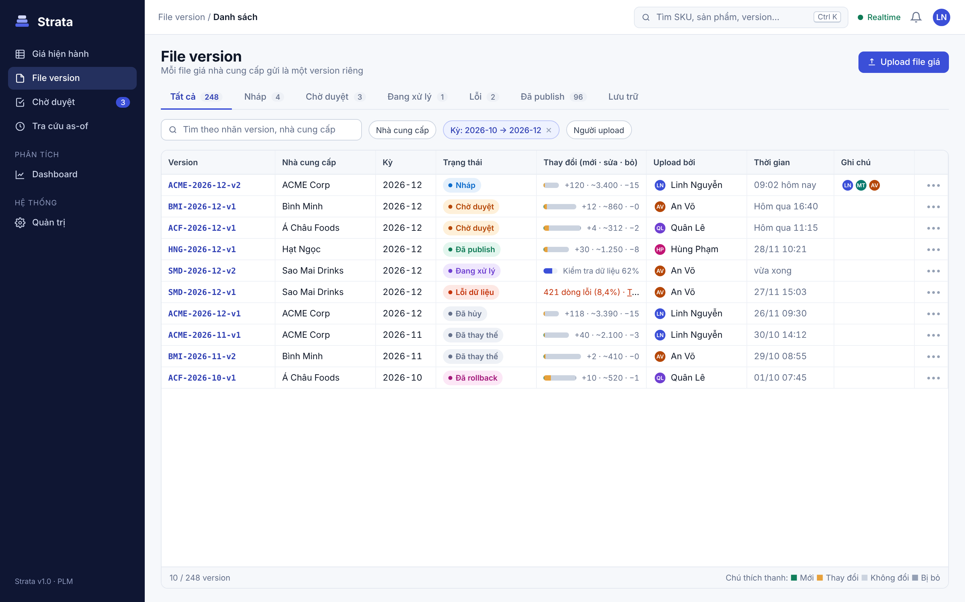
Hình 8.2 - Danh sách File Version

Vùng & thành phần
# | Vùng | Nội dung & quy tắc
1 | Tabs trạng thái | Tất cả, Nháp, Chờ duyệt, Đang xử lý, Lỗi, Đã publish, Lưu trữ (Đã thay thế/Đã hủy/Đã rollback). Bộ đếm realtime.
2 | Bộ lọc | Tìm theo nhãn/NCC; chip Nhà cung cấp, Kỳ (khoảng), Người upload.
3 | Cột Thay đổi | Thanh xếp chồng 4 màu (Mới / Thay đổi / Không đổi / Bị bỏ) + số tóm tắt. Đang xử lý: thanh tiến trình. Lỗi: số dòng lỗi + link tải file lỗi.
4 | Cột Ghi chú | Avatar người đang mở bản nháp (presence), lý do từ chối gần nhất nếu có.
5 | Menu ••• | Mở, Tải file gốc, Tải file lỗi, Sao chép link, Hủy bản nháp (nếu DRAFT), Khôi phục bảng giá này (nếu đã từng PUBLISHED, chỉ MANAGER).

Hành vi
- Click dòng: mở chi tiết version. Dòng "Đang xử lý" mở thẳng bước 3 của Upload wizard.
- Sắp xếp mặc định: version cần hành động của người dùng hiện tại lên đầu (Nháp của tôi, Chờ tôi duyệt), sau đó theo thời gian giảm dần.

8.3 Upload wizard
Mục tiêu | Tạo File Version mới với ít thao tác nhất và hiểu ngay kết quả xử lý.
Route | /file-versions/new
Ai dùng | EDITOR, MANAGER

Bước 1 - Thông tin
- Nhà cung cấp (autocomplete, chỉ NCC trong phạm vi), Kỳ giá (mặc định tháng kế tiếp), Ngày hiệu lực (mặc định 00:00 ngày đầu kỳ, giờ Việt Nam), Ghi chú.
- Hiện ngay: "Version sẽ được tạo: ACME-2026-12-v2" và template sẽ dùng.
- Nếu NCC đang có version Nháp/Chờ duyệt cho cùng kỳ: cảnh báo vàng "ACME-2026-12-v1 đang ở trạng thái Nháp. Tạo version mới sẽ không tự hủy version đó." + link.

Bước 2 - Chọn file
- Vùng kéo thả toàn khung, chấp nhận .xlsx/.csv ≤ 50MB. Kiểm tra định dạng và kích thước ngay ở client trước khi upload.
- Sau khi chọn: xem trước 5 dòng đầu theo template; nếu không tìm thấy cột bắt buộc → báo lỗi ngay, gợi ý "Sửa template" (ADMIN) hoặc chọn sheet khác.
- File trùng checksum: "File này đã được upload thành ACME-2026-12-v1 lúc 26/11 09:30" + link, không cho tiếp tục.

Bước 3 - Xử lý
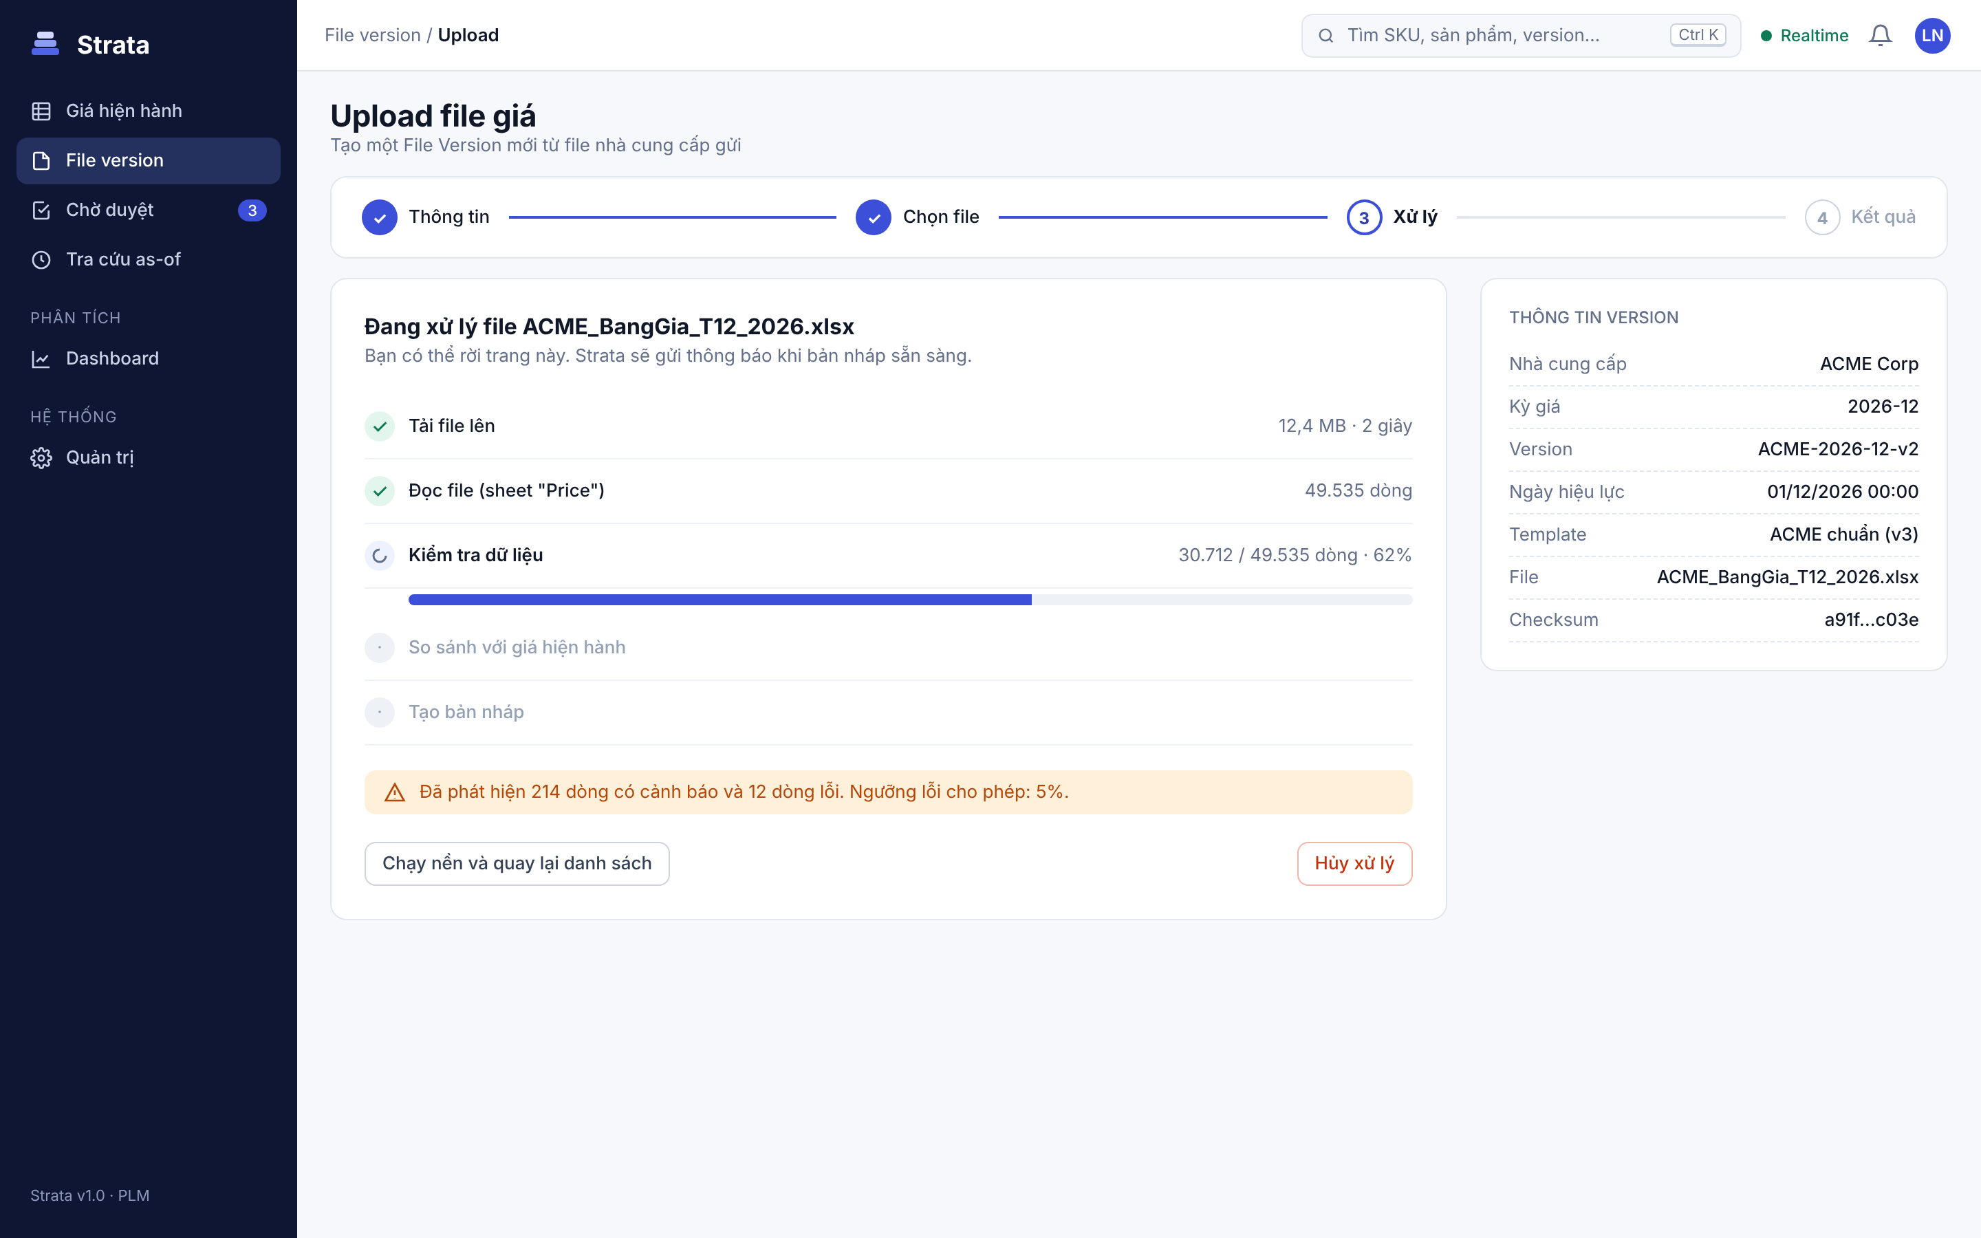
Hình 8.3 - Bước 3: tiến trình xử lý
- 5 giai đoạn hiển thị tuần tự với trạng thái xong / đang chạy / chờ; giai đoạn đang chạy có thanh tiến trình và số dòng (từ WS import.progress).
- Cảnh báo sớm số dòng lỗi/cảnh báo ngay khi đang validate.
- "Chạy nền và quay lại danh sách": người dùng có thể rời đi, nhận toast + thông báo chuông khi xong.
- Hủy xử lý: xác nhận, version chuyển Đã hủy.

Bước 4 - Kết quả
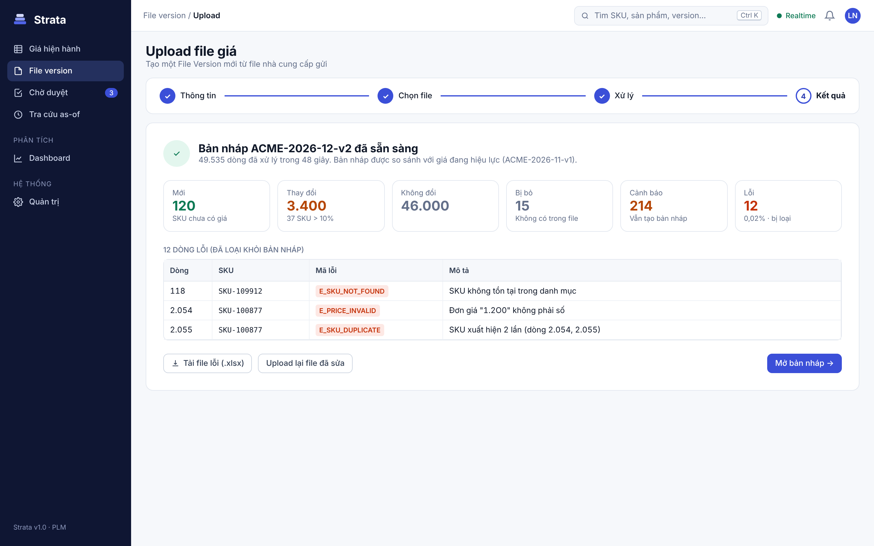
Hình 8.4 - Bước 4: kết quả và lỗi
- 6 thẻ KPI: Mới, Thay đổi (kèm số SKU > 10%), Không đổi, Bị bỏ, Cảnh báo, Lỗi.
- Bảng lỗi (tối đa 50 dòng đầu, "Xem tất cả" mở tab Lỗi import). Mỗi mã lỗi có mô tả dễ hiểu (mục 12.3).
- Nếu VALIDATION_FAILED: tiêu đề đỏ "Không thể tạo bản nháp: 8,4% dòng lỗi (ngưỡng 5%)", nút chính là "Tải file lỗi", nút phụ "Upload lại file đã sửa" (giữ thông tin bước 1).

8.4 Chi tiết version - Bản nháp
Mục tiêu | Nơi Editor làm việc nhiều nhất: rà soát và chỉnh sửa bản nháp cùng đồng nghiệp, giống Excel nhưng không bị ghi đè.
Route | /file-versions/:id
Ai dùng | EDITOR (sửa), MANAGER (sửa), AUDITOR (xem)

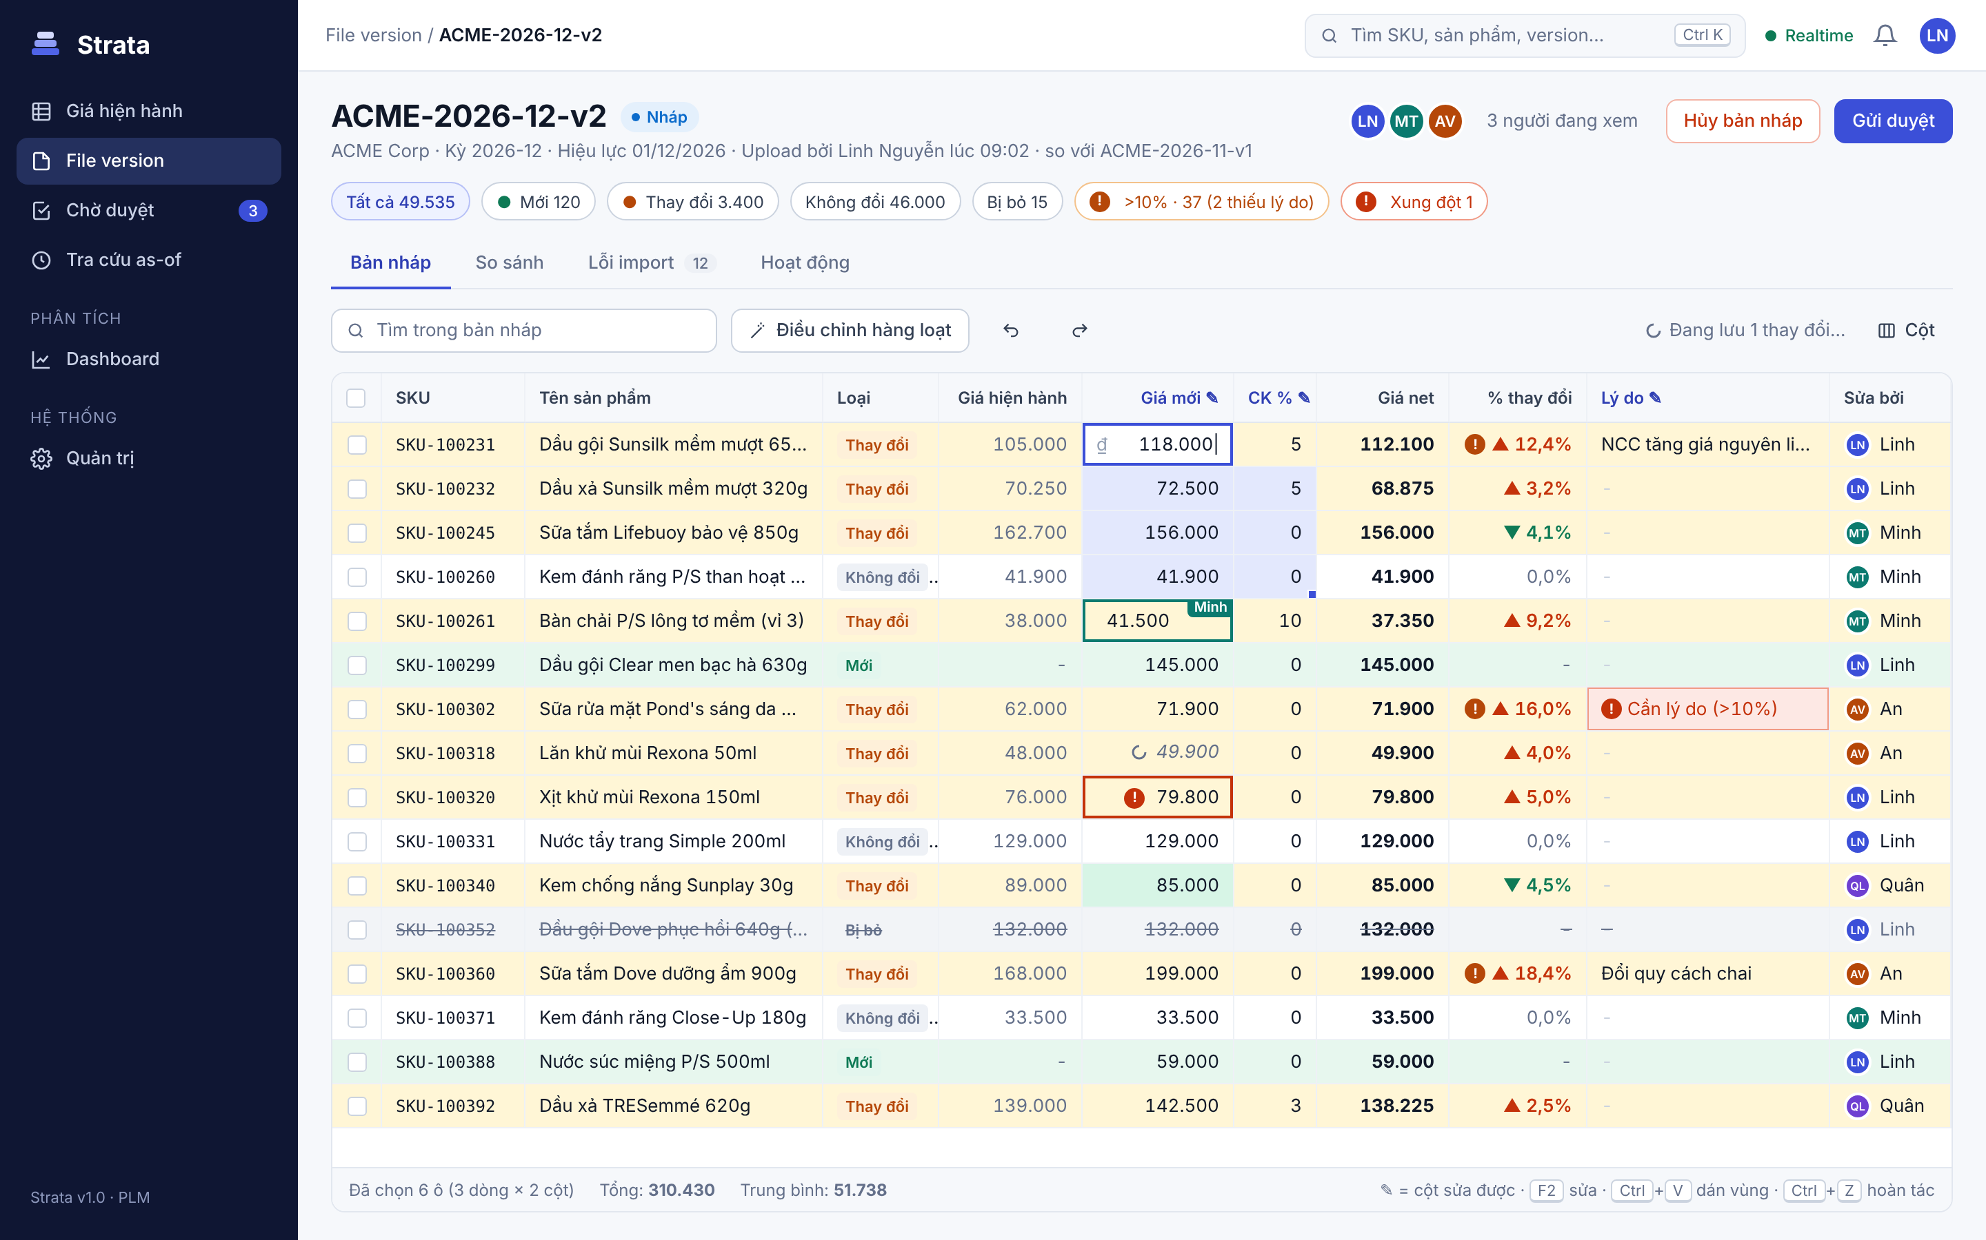
Hình 8.5 - Bản nháp với các trạng thái ô, presence và vùng chọn

Vùng & thành phần
# | Vùng | Nội dung & quy tắc
1 | Header version | Nhãn version (mono), status chip, dòng meta (NCC, kỳ, hiệu lực, người upload, so với version nào). Bên phải: PresenceStack + "3 người đang xem", Hủy bản nháp, Gửi duyệt.
2 | StatsStrip | Chip có thể bấm để lọc nhanh: Tất cả, Mới, Thay đổi, Không đổi, Bị bỏ, >10% (kèm số thiếu lý do), Xung đột. Chip cảnh báo/lỗi có màu riêng.
3 | Tabs | Bản nháp · So sánh (diff) · Lỗi import · Hoạt động (nhật ký thay đổi cell-level từ price_change_log).
4 | Toolbar | Tìm trong bản nháp, Điều chỉnh hàng loạt, Undo/Redo, SaveIndicator, chọn cột.
5 | Grid nháp | Cột sửa được có ✎ và màu tiêu đề primary: Giá mới, CK %, Lý do (và Tiền tệ, Ghi chú khi bật). Cột Giá hiện hành, Giá net, % thay đổi chỉ đọc và tính lại ngay khi sửa.
6 | Status bar | Giống Excel: số ô chọn, Tổng, Trung bình cho cột số; gợi ý phím tắt.

Hành vi
- Sửa ô theo luồng ở Hình 5.2 và quy tắc mục 9.
- Nút Gửi duyệt bị vô hiệu khi còn lỗi/xung đột/thiếu lý do; tooltip liệt kê lý do kèm link lọc tới các dòng đó. Khi bấm: dialog nhập ghi chú cho người duyệt và chọn người duyệt (mặc định: nhóm MANAGER của NCC).
- Khi version chuyển sang Chờ duyệt (do người khác bấm): grid chuyển chỉ đọc ngay, banner "Linh đã gửi duyệt lúc 10:41. Bản nháp đã khoá." Mọi ô đang sửa dở được giữ lại trong khung "Thay đổi chưa gửi" để người dùng sao chép.
- Menu chuột phải trên ô/dòng: Sao chép, Dán, Điền xuống, Xem lịch sử SKU, Hoàn tác thay đổi của tôi trên dòng này, Đánh dấu "Giữ giá cũ"/"Ngừng kinh doanh" (dòng REMOVED).

Trạng thái đặc biệt
Trạng thái | Hiển thị
Version không ở Nháp | Grid chỉ đọc, ẩn ✎, toolbar chỉ còn tìm kiếm và cột.
Có xung đột khi publish | Version quay về Nháp, banner đỏ "12 dòng xung đột với giá hiện hành (có hotfix sau khi tạo bản nháp)" + nút "Xem 12 dòng". Mỗi dòng có hành động Giữ bản nháp / Lấy giá hiện hành.
Người dùng không có scope NCC | Trang 403 thân thiện: "Bạn chưa được giao nhà cung cấp ACME. Liên hệ quản trị." + nút quay lại.

8.5 Dialog xung đột
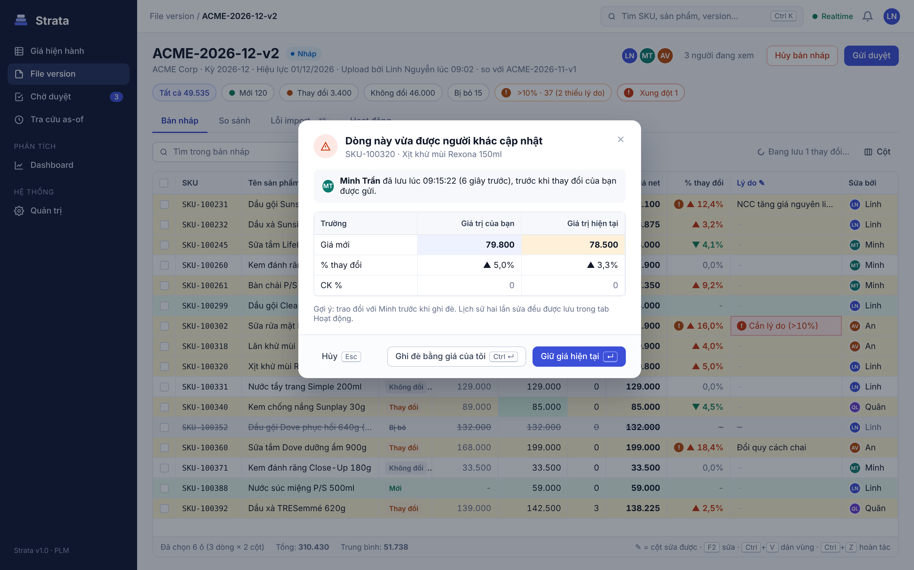
Hình 8.6 - Dialog xung đột khi lưu
Phần | Nội dung
Tiêu đề | "Dòng này vừa được người khác cập nhật" + SKU và tên sản phẩm
Ngữ cảnh | Avatar + "Minh Trần đã lưu lúc 09:15:22 (6 giây trước), trước khi thay đổi của bạn được gửi."
So sánh | Bảng 3 cột: Trường / Giá trị của bạn (nền primary nhạt) / Giá trị hiện tại (nền vàng). Chỉ liệt kê trường liên quan; trường xung đột in đậm.
Gợi ý | Một câu hướng dẫn, nhắc rằng cả hai lần sửa đều có trong tab Hoạt động.
Hành động | Giữ giá hiện tại (primary, Enter) · Ghi đè bằng giá của tôi (Ctrl+Enter) · Hủy (Esc).
Sau khi đóng | Giữ: ô hiển thị giá trị server, bỏ viền đỏ. Ghi đè: gửi lại với version mới, flash khi xong. Hủy: giữ viền đỏ và giá trị của người dùng ở trạng thái "chưa lưu" để xử lý sau.

Vì sao: Mặc định là "Giữ giá hiện tại" vì đó là lựa chọn an toàn: người đến sau phải chủ động mới ghi đè được công sức của người khác.

8.6 Duyệt version
Mục tiêu | Giúp Manager ra quyết định trong vài phút, tập trung vào thay đổi lớn nhất, có căn cứ.
Route | /approvals/:id
Ai dùng | MANAGER

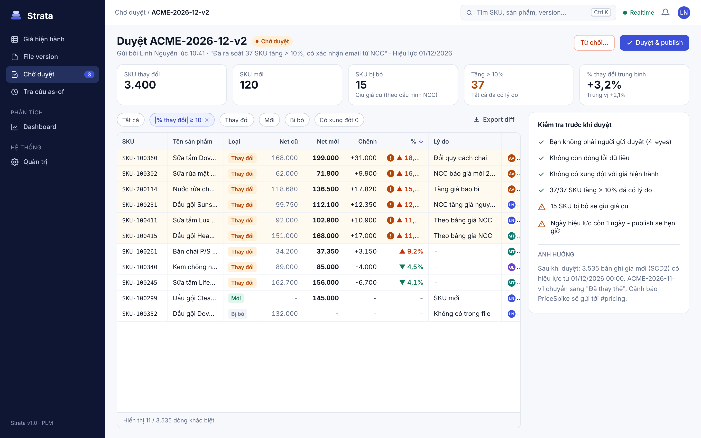
Hình 8.7 - Màn hình duyệt với diff và checklist

Vùng & thành phần
# | Vùng | Nội dung & quy tắc
1 | Header | Nhãn version, chip Chờ duyệt, người gửi, thời điểm, ghi chú của người gửi, ngày hiệu lực. Hành động: Từ chối… (danger, bắt buộc lý do) và Duyệt & publish.
2 | KPI | SKU thay đổi, SKU mới, SKU bị bỏ (kèm xử lý), Tăng > 10% (kèm tình trạng lý do), % thay đổi trung bình/trung vị.
3 | Bộ lọc diff | Mặc định lọc |% thay đổi| ≥ 10 và sắp xếp % giảm dần, để thay đổi rủi ro nhất lên đầu.
4 | Bảng diff | SKU, Tên, Loại, Net cũ, Net mới, Chênh lệch (₫), %, Lý do, người sửa. Dòng vượt ngưỡng nền cam nhạt.
5 | Checklist | Kiểm tra tự động (✓ xanh / ⚠ cam / ✕ đỏ): 4-eyes, không lỗi, không xung đột, đủ lý do, xử lý SKU bị bỏ, ngày hiệu lực. Phần "Ảnh hưởng" mô tả bằng lời điều sẽ xảy ra khi duyệt.

Hành vi
- Nếu checklist có mục ✕: nút Duyệt bị vô hiệu, tooltip giải thích. Mục ⚠ không chặn nhưng hiện lại trong dialog xác nhận.
- Dialog xác nhận duyệt: tóm tắt ảnh hưởng, checkbox "Tôi đã xem các thay đổi > 10%" khi có SKU vượt ngưỡng.
- Từ chối: dialog lý do (bắt buộc, gợi ý nhanh: "Thiếu xác nhận NCC", "Sai ngày hiệu lực", "Cần kiểm tra lại SKU >10%"). Có thể đánh dấu các dòng cụ thể cần sửa; người gửi nhận thông báo kèm link lọc tới các dòng đó.
- Click một dòng diff: mở drawer lịch sử SKU để xem bối cảnh dài hạn.

Trạng thái đặc biệt
Trạng thái | Hiển thị
Người xem là người gửi | Hai nút bị vô hiệu, banner "Bạn đã gửi version này. Cần một Manager khác duyệt (nguyên tắc 4-eyes)."
Đang publish | Banner tiến trình theo lô (12/18), nút bị vô hiệu; xong thì chip chuyển Đã publish và toast thành công.

8.7 Drawer lịch sử SKU
Mục tiêu | Trả lời "giá SKU này đã thay đổi thế nào, vì sao, ai duyệt" và "giá tại thời điểm X là bao nhiêu" mà không rời màn hình hiện tại.
Route | ?sku=…&asOf=… trên bất kỳ trang grid nào
Ai dùng | Mọi vai trò

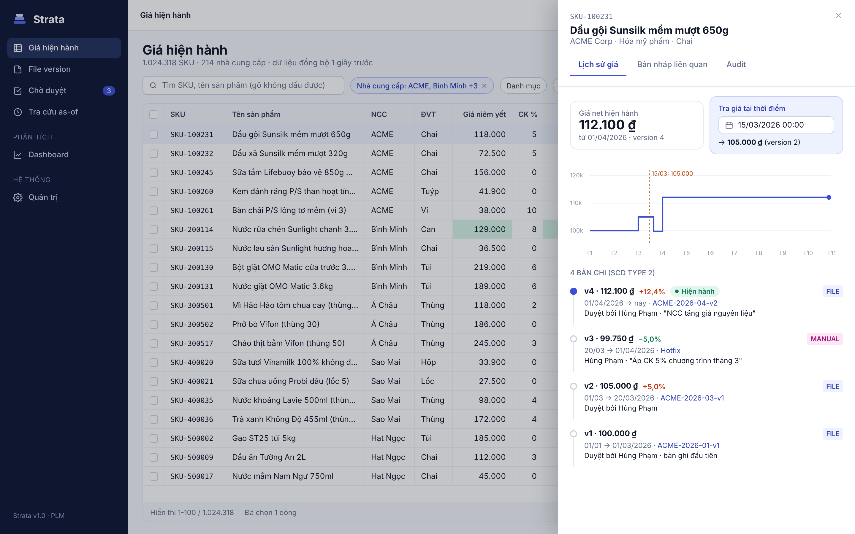
Hình 8.8 - Drawer lịch sử SKU với tra as-of và timeline SCD2

Vùng & thành phần
# | Vùng | Nội dung & quy tắc
1 | Header | SKU (mono), tên sản phẩm, NCC · danh mục · ĐVT. Tabs: Lịch sử giá, Bản nháp liên quan, Audit.
2 | Thẻ giá hiện hành | Giá net lớn, hiệu lực từ, version SCD2.
3 | Thẻ tra giá tại thời điểm | Ô ngày giờ (mặc định để trống); có giá trị thì hiện kết quả ngay bên dưới và vẽ đường dọc trên biểu đồ.
4 | Biểu đồ bậc thang | Giá net theo thời gian (step line, vì giá giữ nguyên cho đến bản ghi tiếp theo). Hover điểm: giá, khoảng hiệu lực, nguồn.
5 | Timeline SCD2 | Mỗi bản ghi: version, giá net, % so với trước, chip "Hiện hành", tag nguồn (FILE/MANUAL/ROLLBACK), khoảng hiệu lực, link version, người duyệt, lý do.

Hành vi
- Rộng 500px, đè lên nội dung với overlay mờ 25%. Click ra ngoài hoặc nhấn Esc để đóng.
- Mũi tên lên/xuống khi drawer mở: chuyển sang SKU trước/sau trong grid mà không đóng drawer.
- Nút "Sao chép giải thích" tạo đoạn văn để dán cho khách: "Giá SKU-100231 ngày 15/03/2026 là 105.000 ₫ theo bảng giá ACME-2026-03-v1, hiệu lực từ 01/03 đến 20/03/2026."

8.8 Tra cứu as-of & đối chiếu đơn hàng
Mục tiêu | Tra giá tại thời điểm bất kỳ cho một hoặc hàng trăm dòng, giải thích được vì sao lệch.
Route | /as-of
Ai dùng | Mọi vai trò; SYSTEM dùng API tương ứng

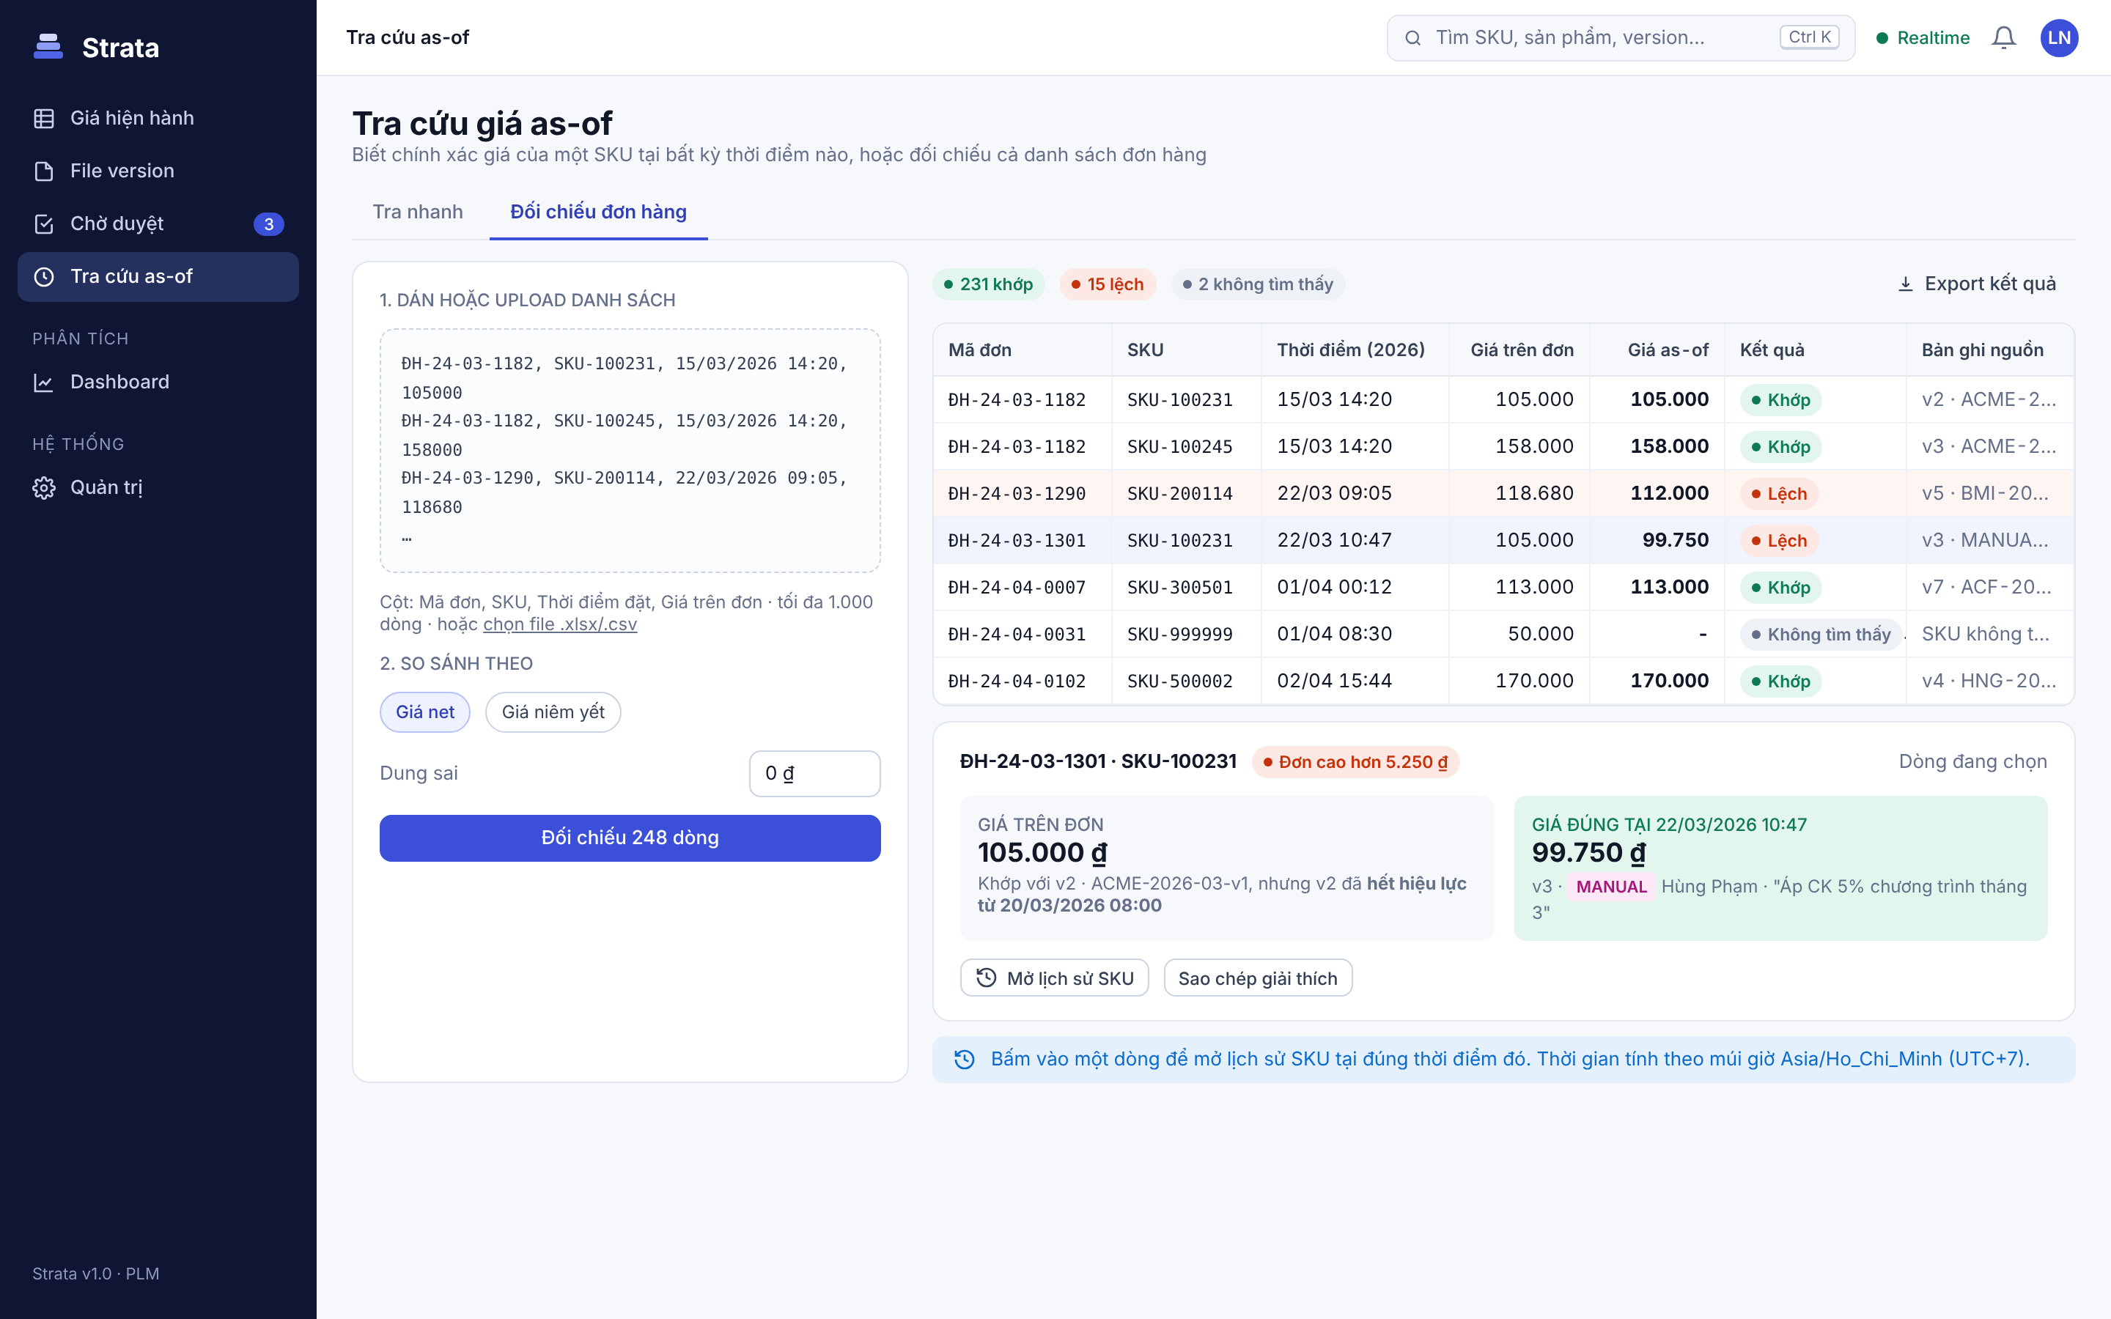
Hình 8.9 - Đối chiếu đơn hàng với giá as-of

Vùng & thành phần
# | Vùng | Nội dung & quy tắc
1 | Tab Tra nhanh | SKU (autocomplete) + ngày giờ → thẻ kết quả. Lưu 10 lần tra gần nhất.
2 | Tab Đối chiếu | Panel trái: dán text (CSV/TSV từ Excel) hoặc upload file, chọn so sánh giá net/niêm yết, dung sai. Panel phải: tóm tắt Khớp/Lệch/Không tìm thấy (chip có thể bấm để lọc), bảng kết quả.
3 | Thẻ chi tiết dòng | So sánh "Giá trên đơn" với "Giá đúng tại thời điểm", giải thích bản ghi nào đã hết hiệu lực, link lịch sử, sao chép giải thích.

Hành vi
- Nhận diện cột tự động theo header; nếu không có header thì theo thứ tự Mã đơn, SKU, Thời điểm, Giá.
- Thời điểm thiếu giờ được hiểu là 00:00; luôn hiển thị múi giờ Asia/Ho_Chi_Minh.
- Export kết quả ra .xlsx kèm cột giải thích.

8.9 Quản trị - Template import
Mục tiêu | Cho ADMIN khai báo cách đọc file của từng NCC bằng giao diện trực quan, không cần sửa JSON.
Route | /admin/suppliers/:id/template
Ai dùng | ADMIN

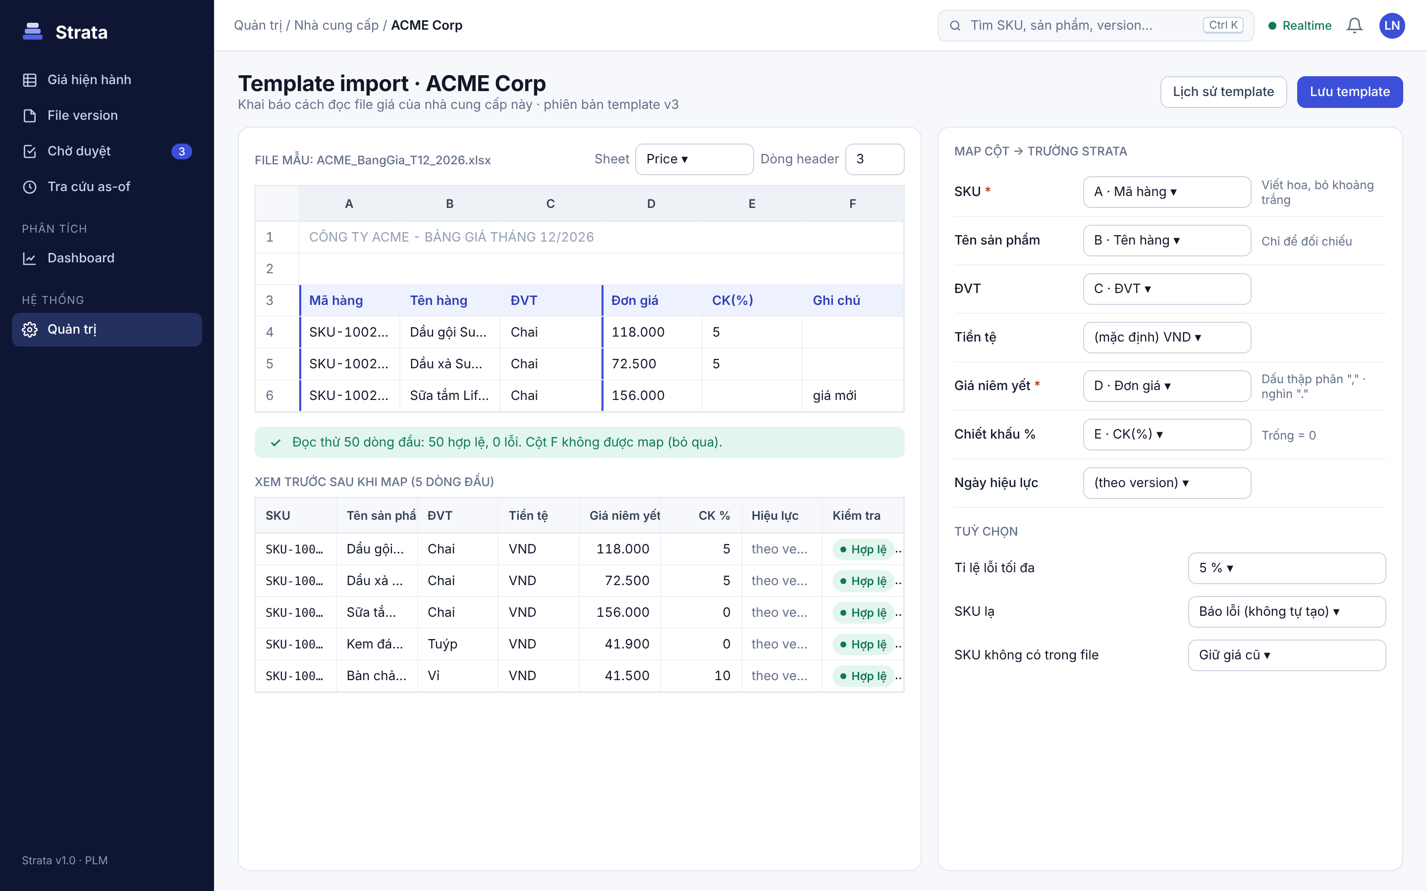
Hình 8.10 - Cấu hình template import theo nhà cung cấp

Vùng & thành phần
# | Vùng | Nội dung & quy tắc
1 | File mẫu | Upload một file thật của NCC; chọn sheet, dòng header; lưới xem trước có tên cột Excel (A, B, C…), dòng header tô nền, cột đã map có vạch primary bên trái.
2 | Bảng map cột | Mỗi trường Strata (bắt buộc có dấu *) → dropdown cột trong file hoặc giá trị mặc định; gợi ý định dạng (dấu thập phân, viết hoa…).
3 | Tuỳ chọn | Tỉ lệ lỗi tối đa, xử lý SKU lạ, xử lý SKU không có trong file.
4 | Xem trước sau khi map | 5 dòng đầu đã được chuyển đổi kèm kết quả kiểm tra từng dòng; banner tổng kết 50 dòng đầu.

Hành vi
- Tự động đoán mapping theo tên header ("Mã hàng", "Mã SP", "SKU" → SKU).
- Lưu tạo phiên bản template mới (v3 → v4); version file đã tạo trước đó vẫn ghi nhận template cũ đã dùng.

9. Đặc tả tương tác grid

9.1 Phím tắt
Phím | Hành động | Ghi chú
Mũi tên | Di chuyển ô | Giống Excel
Shift + mũi tên | Mở rộng vùng chọn
Ctrl + mũi tên | Nhảy tới mép vùng dữ liệu | Trong block đã tải
Enter | Lưu và xuống ô dưới | Khi đang sửa
Tab / Shift+Tab | Lưu và sang phải / trái | Bỏ qua cột chỉ đọc
F2 | Sửa ô, con trỏ ở cuối
Gõ ký tự bất kỳ | Sửa ô, thay toàn bộ giá trị
Esc | Hủy sửa / đóng drawer / bỏ chọn
Delete | Xoá giá trị ô (chỉ trường cho phép rỗng: Lý do, Ghi chú) | Giá không được xoá rỗng
Ctrl + C / Ctrl + V | Sao chép / dán vùng (TSV) | Tương thích Excel, Google Sheets
Ctrl + D | Điền xuống (fill down) trong vùng chọn
Ctrl + Z / Ctrl + Y | Hoàn tác / làm lại thay đổi của tôi trong phiên | Mỗi lần là một command mới
Ctrl + F | Focus ô tìm trong grid
Ctrl + K | Tìm kiếm toàn cục
H | Mở lịch sử SKU của dòng đang chọn | Khi không ở chế độ sửa
Ctrl + Shift + L | Bật/tắt hàng lọc dưới header
? | Mở bảng phím tắt

9.2 Sửa ô
- Grid chạy ở chế độ readOnlyEdit: giá trị chỉ được ghi vào dữ liệu hiển thị sau khi client gửi command (optimistic). Mọi ô có trạng thái lưu riêng (mục 7.3).
- MoneyEditor chấp nhận 118000, 118.000, 118k → 118.000. Với VND (không có phần lẻ), dấu , theo sau đúng 3 chữ số được hiểu là dấu nghìn (118,000 → 118.000). Với tiền tệ có phần lẻ (USD, EUR), , là dấu thập phân theo vi-VN và ô hiện giá trị đã hiểu ngay dưới editor để người dùng kiểm tra. Hiển thị lại theo định dạng vi-VN khi rời ô.
- CK % chấp nhận 5, 5%, 5,5. Giá trị ngoài 0-100 bị chặn ngay ở client.
- Khi |% thay đổi| vượt ngưỡng và Lý do trống: sau khi lưu, ReasonPopover mở ngay cạnh ô với gợi ý nhanh ("Theo bảng giá NCC", "NCC tăng giá nguyên liệu", "Đổi quy cách"). Người dùng có thể bỏ qua (Esc); dòng sẽ nằm trong bộ lọc "thiếu lý do" và chặn Gửi duyệt.
- Ô người khác đang sửa: vẫn cho sửa; khi bắt đầu sửa hiện tooltip vàng "Minh đang sửa ô này" trong 3 giây.

9.3 Copy / paste & điền
- Dán vùng từ Excel: phân tích TSV, map vào các cột sửa được bắt đầu từ ô đang chọn; cột chỉ đọc trong vùng dán bị bỏ qua và báo trong toast.
- Dán > 1 ô tạo một batch command (PARTIAL). Kết quả: toast "Đã lưu 197/200 ô" + "3 ô xung đột" (link lọc). Ô thành công flash, ô lỗi/ xung đột giữ giá trị của người dùng với viền đỏ.
- Dán vượt quá số dòng đang hiển thị (bộ lọc đang bật): hỏi xác nhận "Dán vào 200 dòng đang hiển thị theo bộ lọc hiện tại?".
- Fill handle và Ctrl+D cũng tạo một batch command.
- Giới hạn: 5.000 ô một lần dán; lớn hơn thì gợi ý dùng Điều chỉnh hàng loạt hoặc upload version mới.

9.4 Undo / Redo
- Ngăn xếp undo theo phiên, tối đa 20 bước, chỉ chứa thay đổi của chính người dùng.
- Undo gửi một command mới đặt lại giá trị trước đó (lịch sử vẫn ghi cả hai). Nếu ô đã bị người khác sửa sau đó: không undo, toast "Không thể hoàn tác: Minh đã sửa ô này sau bạn."
- Undo một batch (paste) hoàn tác toàn bộ batch.

9.5 Cập nhật realtime trên grid
Tình huống | Hành vi
Thay đổi từ người khác, dòng đang hiển thị | Cập nhật tại chỗ + flash; cột "Sửa bởi" đổi avatar.
Thay đổi vào ô tôi đang sửa | Không thay giá trị trong editor; hiện chấm cam ở góc ô + tooltip "Minh vừa đổi thành 78.500". Khi tôi lưu sẽ đi theo luồng xung đột.
Thay đổi làm dòng đổi vị trí theo sắp xếp/lọc | Không di chuyển dòng; hiện pill "n cập nhật mới · Làm mới" ở đầu grid.
Dữ liệu cũ hơn dữ liệu đang có (version thấp hơn) | Bỏ qua (version gating) - người dùng không thấy giá trị "nhảy ngược".
Bulk adjustment của người khác chạm 500 dòng | Không flash từng ô; banner info "Linh vừa điều chỉnh 500 dòng · Xem" và làm mới các block đang hiển thị.
WebSocket kết nối lại | Làm mới các block đang hiển thị (giữ vị trí cuộn, vùng chọn), toast "Đã kết nối lại".

9.6 Cột, lọc, sắp xếp, view
- Menu header cột: Sắp xếp tăng/giảm, Lọc, Ghim trái/phải, Ẩn cột, Tự co độ rộng. Kéo thả để đổi thứ tự.
- Lọc chạy server-side; khi đang tải block mới, giữ dữ liệu cũ mờ 60% thay vì xoá trắng.
- View cá nhân: lưu tên, bộ lọc, cột, sắp xếp, mật độ. View chia sẻ (MANAGER tạo) hiện cho cả nhóm.
- Chọn toàn bộ (checkbox header) trên grid hàng triệu dòng chỉ chọn "tất cả theo bộ lọc" - mọi hành động hàng loạt luôn hiện số dòng thực tế bị ảnh hưởng trước khi xác nhận.

10. UX cho chỉnh sửa đồng thời
Đây là phần khó nhất về trải nghiệm. Mục tiêu: người dùng chủ động tránh xung đột nhờ presence, và khi xung đột xảy ra thì hiểu ngay chuyện gì đã xảy ra và không mất công sức.

10.1 Ba lớp bảo vệ
Lớp | Cơ chế | Người dùng thấy gì
1. Phòng ngừa | Presence: ai đang xem version, ai đang focus ô nào | PresenceStack ở header, viền màu + nhãn tên trên ô, tooltip khi sửa ô người khác đang sửa
2. Tự giải quyết | Server tự gộp khi hai người sửa khác trường của cùng dòng | Lưu thành công, flash, tooltip "Đã gộp với thay đổi của Minh (CK %)"
3. Người dùng quyết định | Cùng trường → 409 | Viền đỏ + dialog xung đột; mặc định giữ giá trị hiện tại

10.2 Ma trận tình huống
Tình huống | Phản hồi UI | Microcopy
A và B sửa cùng ô, A lưu trước | B: viền đỏ + dialog | "Dòng này vừa được người khác cập nhật"
A sửa Giá, B sửa CK % cùng dòng | B: lưu OK, tooltip gộp | "Đã gộp với thay đổi của An (Giá mới)"
B dán 200 ô, 3 ô xung đột | Toast cảnh báo + 3 ô viền đỏ | "Đã lưu 197/200 ô. 3 ô xung đột cần xem lại."
Bulk adjustment của A chạm dòng B đang sửa | Lần lưu tiếp theo của B → dialog xung đột ghi rõ nguồn | "Linh vừa điều chỉnh hàng loạt +5% cho 500 dòng, trong đó có dòng này"
A gửi duyệt khi B đang sửa | B: grid khoá, banner, giữ thay đổi chưa gửi | "Linh đã gửi duyệt lúc 10:41. Bản nháp đã khoá. 2 thay đổi của bạn chưa được lưu - Sao chép"
Hotfix giá hiện hành sau khi tạo bản nháp | Khi publish: version quay về Nháp, dòng xung đột | "12 dòng có giá hiện hành đã thay đổi sau khi tạo bản nháp. Chọn giữ bản nháp hay lấy giá hiện hành."
Mất mạng khi lưu | Ô giữ "Đang lưu", tự thử lại, sau đó lỗi | "Chưa lưu được 1 thay đổi. Kiểm tra kết nối · Thử lại"
Hai tab của cùng người dùng | Coi như hai phiên; presence hiện 1 avatar với chấm "2" | "Bạn đang mở bản nháp này ở 2 tab"

10.3 Quy tắc hiển thị presence
- PresenceStack hiện tối đa 4 avatar + "+n"; hover hiện danh sách tên và ô đang ở (ví dụ "Minh · SKU-100261 · Giá mới").
- Click avatar: cuộn grid tới ô người đó đang focus ("đi theo" một lần, không theo liên tục).
- Presence hết hạn sau 30 giây không hoạt động; tab ẩn (visibility hidden) thì avatar mờ 50% với nhãn "vắng mặt".
- Không hiển thị presence trên grid Giá hiện hành (chỉ đọc) để tránh nhiễu.

10.4 Thông báo ngoài màn hình
- Khi thay đổi của tôi bị người khác ghi đè sau đó (họ chọn "Ghi đè"): thông báo chuông "Minh đã ghi đè giá bạn nhập cho SKU-100320 (79.800 → 78.500)" + link tới ô.
- Khi bản nháp tôi upload bị từ chối: thông báo + email, link lọc các dòng được đánh dấu.

11. Trạng thái hệ thống & phản hồi

11.1 Chỉ báo Realtime
Trạng thái | Top bar | Banner | Ảnh hưởng thao tác
online | Chấm xanh "Realtime" | - | Bình thường
reconnecting (≤ 30s) | Chấm vàng nhấp nháy "Đang kết nối lại" | Chỉ hiện sau 5 giây | Vẫn sửa và lưu được (HTTP); không nhận thay đổi của người khác
offline (> 30s hoặc mất mạng) | Chấm đỏ "Mất kết nối" | Banner vàng cố định | Lưu thất bại sẽ được xếp hàng tự thử lại; nút Gửi duyệt/Duyệt bị vô hiệu
resynced | Chấm xanh | Toast "Đã kết nối lại" 3 giây | Làm mới block đang hiển thị

11.2 Độ trễ đọc (eventual consistency)
- Người dùng không bao giờ phải hiểu khái niệm CQRS. Hệ thống tự che độ trễ bằng optimistic UI và version gating.
- Khi query trả header X-Stale: true (read model chưa kịp), hiện banner info nhỏ "Dữ liệu đang đồng bộ. Một số dòng có thể chậm vài giây." và tự làm mới sau 2 giây.
- Sau khi Duyệt: chip "Đang publish…" + banner tiến trình theo lô; chỉ chuyển "Đã publish" khi đã nhận đủ các lô.

11.3 Tác vụ chạy lâu
Tác vụ | Phản hồi
Import file | Wizard bước 3 (tiến trình theo giai đoạn) → chạy nền được → toast + chuông khi xong
Publish | Banner tiến trình theo lô trên màn hình duyệt và chi tiết version
Export > 10.000 dòng | Toast "Đang chuẩn bị file export…" → thông báo chuông "File export sẵn sàng · Tải về" (link hết hạn 24h)
Điều chỉnh hàng loạt > 5.000 dòng | Dialog xem trước số dòng bị ảnh hưởng → tiến trình trong dialog → toast kết quả

11.4 Trung tâm thông báo
Sự kiện | Ai nhận | Kênh
Bản nháp sẵn sàng / import lỗi | Người upload | Chuông + toast
Được giao duyệt | MANAGER của NCC | Chuông + email
Version bị từ chối | Người gửi | Chuông + email
Version đã publish | Người gửi, người upload | Chuông
Thay đổi của tôi bị ghi đè | Người bị ghi đè | Chuông
PriceSpike (> 10%) | MANAGER | Slack/Email từ Grafana + chuông
Export sẵn sàng | Người yêu cầu | Chuông + toast

12. Nội dung & microcopy

12.1 Giọng văn
- Rõ ràng, ngắn, chủ động. "Đã lưu 200 ô" thay vì "Thao tác lưu dữ liệu đã được thực hiện thành công".
- Nói điều người dùng cần làm tiếp, không chỉ nói lỗi: "Giá phải lớn hơn 0" thay vì "Giá trị không hợp lệ".
- Không đổ lỗi. "Dòng này vừa được người khác cập nhật" thay vì "Bạn đã gây ra xung đột".
- Xưng hô "bạn"; không dùng "!" trừ thông báo lỗi nghiêm trọng; viết hoa chữ đầu câu, không viết hoa mọi từ.
- Giữ nguyên thuật ngữ đã quen trong ngành: SKU, NCC, version, publish, as-of.

12.2 Bảng thuật ngữ giao diện
Khái niệm hệ thống | Hiển thị trên UI | Không dùng
File Version | Version (ví dụ "ACME-2026-12-v2") | Phiên bản tệp, batch
DRAFT | Nháp / Bản nháp | Draft
PENDING_APPROVAL | Chờ duyệt | Pending
PUBLISHED | Đã publish | Đã xuất bản, đã phát hành
SUPERSEDED | Đã thay thế | Superseded
change_type NEW / CHANGED / UNCHANGED / REMOVED | Mới / Thay đổi / Không đổi / Bị bỏ | Thêm / Sửa / Xoá
list_price / discount_pct / net_price | Giá niêm yết / CK % / Giá net | List price, discount
valid_from / valid_to | Hiệu lực từ / đến | Valid from
SCD2 row | Bản ghi giá | Dòng SCD2 (chỉ dùng trong tài liệu kỹ thuật)
As-of query | Tra giá tại thời điểm / Tra cứu as-of | Truy vấn point-in-time
Hotfix (source MANUAL) | Sửa nhanh giá hiện hành; tag MANUAL | Hotfix
Rollback | Khôi phục bảng giá | Rollback (chỉ dùng cho tag trạng thái)
Presence | "đang xem", "đang sửa" | Presence

12.3 Thông điệp theo mã lỗi
Mã (API) | Thông điệp hiển thị | Hành động gợi ý
VERSION_CONFLICT | Dòng này vừa được {tên} cập nhật lúc {giờ}. | Giữ hiện tại / Ghi đè / Hủy
REASON_REQUIRED | Thay đổi trên 10% cần có lý do. | Mở ReasonPopover
INVALID_STATE | Version này đã {trạng thái}, không thể chỉnh sửa. | Tải lại
FOUR_EYES_VIOLATION | Bạn đã gửi version này. Cần một Manager khác duyệt. | -
PUBLISH_CONFLICT | {n} dòng có giá hiện hành đã thay đổi sau khi tạo bản nháp. | Xem {n} dòng
PUBLISH_IN_PROGRESS | {NCC} đang có một version được publish. Thử lại sau ít phút. | Thử lại
DUPLICATE_FILE | File này đã được upload thành {version} lúc {giờ}. | Mở version
FILE_TOO_LARGE | File lớn hơn 50MB. Hãy tách file hoặc xoá các sheet không cần. | -
UNSUPPORTED_FORMAT | Chỉ hỗ trợ file .xlsx và .csv. | -
SUPPLIER_OUT_OF_SCOPE | Bạn chưa được giao nhà cung cấp {NCC}. | Liên hệ quản trị
RETROACTIVE_NOT_ALLOWED | Ngày hiệu lực sớm hơn giá đang áp dụng ({ngày}). Chọn ngày muộn hơn. | Sửa ngày hiệu lực
E_SKU_NOT_FOUND | SKU không tồn tại trong danh mục. | Kiểm tra mã hoặc nhờ ADMIN thêm sản phẩm
E_PRICE_INVALID | Đơn giá "{giá trị}" không phải số hợp lệ. | Sửa trong file
E_SKU_DUPLICATE | SKU xuất hiện {n} lần (dòng {a}, {b}). | Giữ một dòng
RATE_LIMITED | Bạn thao tác quá nhanh. Thử lại sau {s} giây. | Tự thử lại
UNAVAILABLE / INTERNAL | Hệ thống đang gián đoạn. Dữ liệu của bạn không bị ảnh hưởng. (Mã: {requestId}) | Thử lại / Sao chép mã

12.4 Xác nhận thao tác nguy hiểm
Thao tác | Mức xác nhận
Hủy bản nháp | Dialog xác nhận, nút danger "Hủy bản nháp"
Từ chối version | Dialog bắt buộc lý do
Duyệt & publish | Dialog tóm tắt ảnh hưởng; checkbox khi có SKU > 10%
Khôi phục bảng giá (rollback) | Dialog + gõ lại nhãn version + lý do bắt buộc
Sửa nhanh giá hiện hành (hotfix) | Dialog lý do bắt buộc, hiển thị giá cũ → mới và thời điểm áp dụng
Điều chỉnh hàng loạt | Xem trước số dòng và 5 ví dụ trước khi áp dụng

13. Định dạng dữ liệu
Loại | Định dạng hiển thị | Ví dụ | Ghi chú
Số nguyên | Dấu chấm phân cách nghìn | 1.024.318 | Intl.NumberFormat("vi-VN")
Tiền VND | Không phần lẻ; ký hiệu ₫ sau số (chỉ khi đứng riêng) | 118.000 ₫ | Trong grid bỏ ký hiệu, ghi ở header cột
Tiền ngoại tệ | 2 chữ số lẻ, dấu phẩy thập phân | 12,50 USD | Mã tiền tệ sau số
Phần trăm | 1 chữ số lẻ, mũi tên ▲▼, màu | ▲ 12,4% | 0 hiển thị "0,0%" màu muted
Chênh lệch tiền | Có dấu + / - | +12.350
Ngày | dd/MM/yyyy | 01/12/2026 | Grid hẹp: dd/MM/yy
Ngày giờ | dd/MM/yyyy HH:mm | 15/03/2026 14:20 | 24 giờ; giây chỉ hiện trong audit
Thời gian tương đối | < 1 phút: "vừa xong"; < 1 giờ: "x phút trước"; hôm nay: "09:02 hôm nay"; hôm qua: "Hôm qua 16:40"; còn lại: ngày giờ | 6 giây trước | Hover hiện thời điểm tuyệt đối
Múi giờ | Asia/Ho_Chi_Minh (UTC+7) |  | Hiện rõ ở màn hình as-of và audit
SKU, nhãn version | Font mono | SKU-100231

14. Khả năng tiếp cận (Accessibility)

14.1 Mục tiêu
Tuân thủ WCAG 2.1 mức AA cho toàn bộ ứng dụng. Grid dựa trên vai trò ARIA có sẵn của AG Grid (role="grid", aria-rowindex, aria-colindex, aria-selected).

14.2 Kiểm tra tương phản các cặp màu chính
Đã tính theo công thức WCAG 2.1; ngưỡng AA: ≥ 4,5:1 cho chữ thường, ≥ 3:1 cho chữ lớn (≥ 18,66px đậm) và thành phần giao diện.
Cặp màu | Chữ / Nền | Tỉ lệ | Kết quả
Chữ chính / nền trắng | #101828 / #FFFFFF | 17,75 | Đạt
Chữ muted, placeholder / nền trắng | #64708A / #FFFFFF | 4,97 | Đạt
Chữ muted / dòng Bị bỏ | #64708A / #F2F4F7 | 4,51 | Đạt (sát ngưỡng, không giảm thêm)
Chữ muted / dòng Thay đổi | #64708A / #FFF6D6 | 4,59 | Đạt
Chữ trắng / nút Primary | #FFFFFF / #3B4FD8 | 6,37 | Đạt
Chip đang chọn | #2F3FB3 / #EEF2FF | 7,56 | Đạt
Tag thành công | #0E7A55 / #E3F6EE | 4,75 | Đạt
Tag cảnh báo | #B54708 / #FEF0D9 | 4,83 | Đạt
Tag lỗi | #C4320A / #FDE8E4 | 4,69 | Đạt
Tag thông tin | #0B6BCB / #E4F0FC | 4,57 | Đạt
% tăng (đỏ) / nền trắng | #C4320A / #FFFFFF | 5,52 | Đạt
% giảm (xanh) / nền trắng | #0E7A55 / #FFFFFF | 5,34 | Đạt
Chữ sidebar | #C9D1E6 / #0F1633 | 11,62 | Đạt
Nhãn nhóm sidebar | #8C97BB / #0F1633 | 6,14 | Đạt
Presence teal / chữ trắng | #0B7A6F / #FFFFFF | 5,21 | Đạt
Icon trang trí | #94A0B4 / #FFFFFF | 2,64 | Chỉ dùng cho trang trí, không dùng cho chữ

Đã sửa: Trong quá trình làm tài liệu, bản phác thảo đầu có 5 cặp màu không đạt (xanh thành công 4,38; placeholder 2,64; chữ dòng Bị bỏ 2,40; nhãn sidebar 4,19; presence teal 3,80). Các token đã được chỉnh lại như bảng trên, và wireframe trong tài liệu này dùng token đã chỉnh.

14.3 Bàn phím & focus
- Mọi chức năng dùng được hoàn toàn bằng bàn phím (mục 9.1). Thứ tự Tab: sidebar → top bar → header trang → toolbar → grid → status bar.
- Focus ring 3px màu #C7CEF8 + viền primary, không bao giờ outline: none mà không thay thế.
- Dialog bẫy focus (focus trap), trả focus về phần tử mở dialog khi đóng. Drawer có nút đóng là phần tử focus đầu tiên.
- Link "Bỏ qua tới nội dung" là phần tử đầu tiên của trang.

14.4 Trình đọc màn hình
- Vùng aria-live="polite" thông báo kết quả lưu ("Đã lưu giá SKU-100231: 118.000"), gộp nếu > 3 thông báo/giây ("Đã lưu 200 ô").
- Xung đột và lỗi dùng aria-live="assertive".
- Cập nhật realtime của người khác không được đọc tự động (tránh ồn); có thể bật trong cài đặt "Đọc thay đổi của người khác".
- Ô có trạng thái được mô tả qua aria-description: "Lỗi: giá phải lớn hơn 0", "Minh Trần đang sửa ô này".
- Biểu đồ lịch sử có bảng dữ liệu tương đương (timeline) ngay bên dưới.

14.5 Khác
- Phóng to 200% không mất chức năng (sidebar tự thu gọn, toolbar xuống dòng).
- Tôn trọng prefers-reduced-motion (mục 6.7).
- Vùng bấm tối thiểu 24 × 24px (WCAG 2.2 2.5.8), nút chính 32px.

15. Responsive & nền tảng
Độ rộng | Bố cục | Chức năng
≥ 1440px | Đầy đủ như wireframe | Đầy đủ
1280 - 1439px | Sidebar thu gọn mặc định; ẩn cột phụ (Cập nhật bởi, Version nguồn) - bật lại được | Đầy đủ
1024 - 1279px (tablet ngang) | Sidebar icon; drawer chiếm 60% màn hình; StatsStrip cuộn ngang | Xem, tra cứu, duyệt; sửa ô bị tắt (tránh nhập sai trên cảm ứng)
< 1024px (điện thoại) | Danh sách thẻ thay cho grid; bottom navigation 3 mục | Tra cứu as-of nhanh, xem giá hiện hành, xem/duyệt version (chỉ với version không có SKU > 10% chưa có lý do)

Trình duyệt hỗ trợ: Chrome và Edge 2 phiên bản gần nhất; Safari 17+ và Firefox ESR ở mức "dùng được". Chế độ tối (dark mode) dự kiến ở v1.1, token đã được đặt tên theo vai trò (không theo màu) để chuyển đổi dễ dàng.

16. Kiểm thử khả dụng & chỉ số UX

16.1 Kế hoạch kiểm thử
Vòng | Thời điểm | Người tham gia | Hình thức
1. Concept test | Sau khi có prototype Figma (M4) | 5 Editor, 2 Manager | Moderated, 45 phút, think-aloud
2. Usability test | Bản staging có grid thật (M5) | 6 Editor, 3 Manager, 3 Sales | Moderated, có kịch bản 2 người sửa đồng thời
3. Pilot | 2 tuần trước go-live | Nhóm pricing 1 ngành hàng | Dùng thật song song Excel, khảo sát SUS + phỏng vấn

16.2 Kịch bản nhiệm vụ & mục tiêu
# | Nhiệm vụ | Persona | Thành công | Thời gian mục tiêu
T1 | Upload file ACME tháng 12 và mở bản nháp | Editor | ≥ 95% | < 90 giây
T2 | Tìm tất cả SKU tăng > 10% thiếu lý do và điền lý do | Editor | ≥ 90% | < 2 phút cho 5 SKU
T3 | Dán 50 dòng giá từ Excel vào bản nháp | Editor | ≥ 90% | < 30 giây
T4 | Xử lý một xung đột khi đồng nghiệp sửa cùng ô | Editor | ≥ 90% hiểu đúng điều đã xảy ra | < 20 giây
T5 | Duyệt version, kiểm tra 5 SKU tăng mạnh nhất | Manager | ≥ 95% | < 3 phút
T6 | Cho biết giá SKU-100231 ngày 15/03/2026 | Sales | ≥ 95% | < 30 giây
T7 | Giải thích vì sao đơn ĐH-24-03-1301 lệch giá | Sales | ≥ 85% | < 1 phút

16.3 Chỉ số theo dõi sau go-live
Chỉ số | Mục tiêu | Nguồn
SUS (System Usability Scale) | ≥ 75 | Khảo sát quý
Thời gian từ upload tới gửi duyệt (trung vị) | Giảm ≥ 50% so với quy trình Excel | Event upload_started → submitted
Tỉ lệ ô bị xung đột / tổng ô sửa | < 2% | command_conflict_total
Tỉ lệ người dùng chọn "Ghi đè" | Theo dõi; nếu > 40% cần xem lại presence | Event conflict_resolved{choice}
Tỉ lệ version bị từ chối | < 15% | Trạng thái version
Thời gian tra cứu as-of | < 30 giây (trung vị) | Event asof_opened → asof_result_viewed
Lỗi client (JS error) / phiên | < 0,5% | Sentry / RUM

16.4 Sự kiện telemetry
Telemetry (không gửi giá trị giá, chỉ metadata)
ui.upload_started {supplierId, period}
ui.upload_completed {fileVersionId, durationMs, status}
ui.cell_edit_saved {fileVersionId, field, durationMs, merged}
ui.conflict_shown {fileVersionId, field, source: "cell"|"paste"|"publish"}
ui.conflict_resolved {choice: "keep"|"overwrite"|"cancel", timeToDecideMs}
ui.paste_batch {cells, ok, conflict, invalid}
ui.reason_prompt_shown {changePct} / ui.reason_prompt_skipped
ui.submit_blocked {reasons[]}
ui.approval_decision {decision, reviewTimeMs, viewedDiffRows}
ui.history_opened {from: "grid"|"diff"|"asof", sku}
ui.asof_lookup {mode: "quick"|"reconcile", rows, matched, mismatched}
ui.realtime_state {state, durationMs}

17. Bàn giao cho phát triển

17.1 Cấu trúc Figma
Trang Figma | Nội dung
00 Cover & Changelog | Phiên bản, người sửa, liên kết tài liệu này
01 Foundations | Màu, typography, spacing, radius, shadow, icon (khớp mục 6)
02 Components | Mọi component mục 7, có variant theo trạng thái; tên giống React component
03 Grid | Theme AG Grid, 12 trạng thái ô, header, status bar, menu ngữ cảnh
10-19 Screens | Mỗi màn hình mục 8 một trang, gồm trạng thái rỗng/lỗi/đang tải
20 Flows | Prototype kết nối cho các luồng mục 5 và kịch bản kiểm thử mục 16
99 Archive | Phương án cũ, không xoá

17.2 Design token (JSON)
tokens.json
{
"color": {
"primary": { "50": "#EEF2FF", "600": "#3B4FD8", "700": "#2F3FB3" },
"text": { "primary": "#101828", "secondary": "#344054", "muted": "#64708A" },
"border": "#E2E7EF", "bg": { "canvas": "#F6F8FB", "surface": "#FFFFFF" },
"success": { "fg": "#0E7A55", "bg": "#E3F6EE" },
"warning": { "fg": "#B54708", "bg": "#FEF0D9" },
"danger": { "fg": "#C4320A", "bg": "#FDE8E4" },
"info": { "fg": "#0B6BCB", "bg": "#E4F0FC" },
"grid": { "rowNew": "#E7F7EE", "rowChanged": "#FFF6D6", "rowRemoved": "#F2F4F7",
"cellFlash": "#D7F5E6", "selection": "#E3E8FD", "rowSelected": "#F1F4FF" }
},
"font": { "sans": "Inter, system-ui, sans-serif", "mono": "JetBrains Mono, DejaVu Sans Mono, monospace" },
"space": { "1": 4, "2": 8, "3": 12, "4": 16, "5": 20, "6": 24, "7": 32, "8": 40 },
"radius": { "sm": 4, "md": 8, "lg": 10, "xl": 14, "pill": 999 },
"grid": { "rowHeight": { "compact": 28, "default": 32, "comfortable": 40 } }
}

17.3 Map token sang theme AG Grid
CSS
.ag-theme-strata {
--ag-font-family: Inter, system-ui, sans-serif;
--ag-font-size: 13px;
--ag-row-height: 32px;
--ag-header-height: 36px;
--ag-foreground-color: #101828;
--ag-header-foreground-color: #344054;
--ag-header-background-color: #F6F8FB;
--ag-border-color: #E2E7EF;
--ag-row-border-color: #EEF1F6;
--ag-selected-row-background-color: #F1F4FF;
--ag-range-selection-border-color: #3B4FD8;
--ag-range-selection-background-color: #E3E8FD;
--ag-input-focus-border-color: #3B4FD8;
--ag-cell-horizontal-padding: 10px;
}
.ag-theme-strata .ag-cell { font-variant-numeric: tabular-nums; }
.ag-theme-strata .row-new { --ag-data-color: inherit; background: #E7F7EE; }
.ag-theme-strata .row-changed { background: #FFF6D6; }
.ag-theme-strata .row-removed { background: #F2F4F7; color: #64708A; text-decoration: line-through; }
.ag-theme-strata .cell-conflict { box-shadow: inset 0 0 0 2px #C4320A; }
.ag-theme-strata .cell-flash { animation: strata-flash 1.5s linear; }
@keyframes strata-flash { from { background: #D7F5E6; } to { background: transparent; } }

17.4 Definition of Done cho mỗi màn hình
- Khớp wireframe/Figma, đủ trạng thái: mặc định, đang tải, rỗng, lỗi, chỉ đọc, không có quyền.
- Toàn bộ microcopy lấy từ file i18n (vi, en), không hard-code.
- Chạy được hoàn toàn bằng bàn phím; axe-core không có lỗi mức serious/critical.
- Có telemetry theo mục 16.4.
- Có test Playwright cho luồng chính của màn hình (xem PLM-SPEC-001 mục 20).

Phụ lục A - Checklist review UI
- Mỗi vùng chỉ có một nút primary.
- Màu không phải tín hiệu duy nhất (có icon, chữ, mũi tên hoặc gạch ngang).
- Mọi con số căn phải, dùng tabular-nums, định dạng vi-VN.
- Mọi thao tác ghi có trạng thái đang xử lý, thành công và thất bại.
- Thao tác nguy hiểm có xác nhận đúng mức (mục 12.4).
- Thông báo lỗi nói rõ người dùng cần làm gì tiếp theo.
- Không có chỗ nào khiến người dùng mất dữ liệu đã nhập mà không được báo trước.
- Hiển thị ai/khi nào ở mọi nơi dữ liệu có thể do người khác thay đổi.
- Có đường tới lịch sử SKU trong ≤ 1 thao tác từ mọi grid.
- Tương phản đạt AA; focus nhìn thấy được; dùng được ở zoom 200%.

Phụ lục B - Danh sách hình
Hình | Nội dung
2.1 | Journey map một kỳ giá
4.1 | Sitemap
5.1 | Luồng chính
5.2 | Luồng sửa ô
6.1 | Logo Strata
7.1 - 7.5 | Component: button/input, status/tag, cell states, banner/toast, empty/loading/error
8.1 | Giá hiện hành
8.2 | Danh sách File Version
8.3 - 8.4 | Upload wizard: xử lý, kết quả
8.5 | Bản nháp
8.6 | Dialog xung đột
8.7 | Duyệt version
8.8 | Drawer lịch sử SKU
8.9 | Tra cứu as-of & đối chiếu
8.10 | Template import

